POLITECHNIKA KRAKOWSKA
IM. TADEUSZA KOŚCIUSZKI
WYDZIAŁ FIZYKI MATEMATYKI I INFORMATYKI
KIERUNEK INFORMATYKA

DAWID DĄBROWSKI

INTERNETOWA OBSŁUGA ON-LINE RESTAURACJI, ORAZ APLIKACJA DLA SYSTEMU ANDROID DO SKŁADANIA ZAMÓWIEŃ ORAZ REZERWACJI

INTERNET SERVICE FOR THE ON-LINE RESTAURANTS, AND THE APPLICATION FOR ANDROID TO PLACE ORDERS AND RESERVATION

PRACA DYPLOMOWA MAGISTERSKA
STUDIA STACJONARNE

Promotor: dr Agnieszka Krok

Kraków 2014
Zawartość
Zawartość 2
Wstęp 4
1.Trendy w budowaniu nowoczesnych aplikacji internetowych 6
1.1 WWW 6
1.2 W3C 7
1.3 WEB 2.0 8
1.4 Biznes w Internecie 9
1.5 Technologie mobilne 11
1.6 Podsumowanie - motywacja 12
2.Przegląd użytych technologii i narzędzi 14
2.1 HTML/XHTML 14
2.2 CSS 16
2.3 JavaScript 17
2.4 jQuery, jQuery UI, Bootstrap 19
2.5 Java, Java EE, Enterprise JavaBeans 20
2.6 Spring Framework, Spring MVC 23
2.7 JSP, JSTL 25
2.8 MySQL 26
2.9 Hibernate 27
2.10 Android 28
2.11 JUnit, Roboelectric 29
2.12 GreenDAO 30
3.Aplikacja 31
3.1 Podobne rozwiązania 31
3.2 Opis wymagań 32
3.3 Wymagania funkcjonalne 33
3.4 Architektura aplikacji 35
3.5 Wymagania funkcjonalne dla aplikacji mobilnej 37
3.6 Architektura aplikacji – Android 38
3.7 Komunikacja pomiędzy klientem mobilnym a serwerem 39
4.Opis aplikacji webowej 41
4.1 Wygląd interfejsu 41
4.2 Rejestracja, logowanie, odzyskiwanie haseł 42
4.3 Menu potraw 48
4.4 Baza stolików 51
4.5 Zamawianie potraw 52
4.6 Rezerwacja miejsc 57
4.7 Powiadomienia E-mail 59
4.8 Baza danych 60
4.9 Fasada 62
5.Opis aplikacji mobilnej 64
5.1 Wygląd interfejsu 64
5.2 Rejestracja, logowanie 64
5.3 Menu potraw 66
5.4 Składanie zamówienia 67
5.5 Rezerwacja miejsc 69
5.6 Architektura bazy danych 69
6.Strategia testowania 72
6.1 Testy jednostkowe 72
6.2 Testy funkcjonalne 73
6.3 Testy akceptacyjne 74
6.4 Podsumowanie 74
Zakończenie 75
Bibliografa 77
Netografia 77
Spis rysunków 78
Oświadczenie 79

Wstęp
W ostatnich dekadach najszybszy rozwój technologiczny możemy zaobserwować w świecie elektroniki. Tak zwany bum technologiczny sprawia, że niemal każdego dnia jesteśmy zasypywani coraz to nowszymi technologicznymi cudami. Komputery nie tylko stały się powszechne w naszych domach i zachwycają nas swoimi możliwościami. Komputery są z nami cały czas. W naszych torbach nosimy szybkie, lekkie i wydajne komputery w najróżniejszych formach, a w naszych kieszeniach w postaci smartphone-ów znajdujemy komputery o większych możliwościach niż te które stosunkowo niedawno zajmowały sporych rozmiarów pokoje. Spotykamy je na każdym kroku w punktach informacji, automatach biletowych i wielu innych sytuacjach w których możemy sobie nawet nie zdawać sprawy, że tak naprawdę mamy do czynienia z systemem wbudowanym.
Współczesne społeczeństwo staje się coraz bardziej zależne od nowoczesnych technologii. Ciężko zliczyć czynności, które zaczynają się od poszukiwania informacji w Internecie. Ciężko się temu dziwić. Internet dostarcza nam informacji z minimalnym opóźnieniem i bardzo często są to informacje bardziej aktualne niż w innych źródłach. Dobrodziejstwem, które niesie Internet, o jakim warto wspomnieć i które najbardziej podoba się największej rzeszy użytkowników to komunikacja. Obecnie łatwiej złapać kogoś "w Internecie" niż spotkać na żywo. Wiele aspektów życia towarzyskiego przenosi się do Internetu. Ludzie uwielbiają dzielić się w Internecie tym co sami osiągnęli, zrobili, co będą robić, z kim się przyjaźnią, wrzucają mnóstwo zdjęć i lubią oglądać, a wręcz podglądać życie swoich znajomych.
Internet dzięki swojej dostępności i ogromnych, wciąż rozwijających się możliwościach, jest idealnym miejscem do zarabiania pieniędzy. Dotarcie do klientów jest ekstremalnie tanie, a atrakcyjny graficzny przekaz niebywale skuteczny. Twórcy Internetu nigdy nie chcieli aby ich dziecko stało się ogromnym międzynarodowym centrum handlowym, jednak jest już za późno, co więcej ludziom się to podoba. W Internecie kupujemy dosłownie wszystko, od ołówka za 20 groszy, przez zakup biletów lotniczych, po nieruchomości, a także inne dużo bardziej egzotyczne i wyszukane przedmioty z dowolnie wybranego zakątka świata. Stąd Internet stał się miejscem rozwoju niezliczonych pomysłów na zarabianie pieniędzy.
Celem niniejszej pracy było stworzenie aplikacji internetowej, pozwalającej na konwersację na linii klient – restauracja, poprzez Internet. Aplikacja pozwala na tworzenie zamówień, które miałyby być realizowane z dowozem do wybranego miejsca, lub spożyte przy zarezerwowanym stoliku. Możliwa jest także komunikacja między klientami przy użyciu systemu komentarzy i oceniania pozycji w menu. Aplikacja ma także umożliwić pracownikom restauracji na rozsyłanie informacji o promocjach pocztą elektroniczną, oraz dodawanie informacji bezpośrednio na stronę. W ramach pracy magisterskiej poniższa praca, będąca rozwinięciem pracy inżynierskiej, została rozbudowana o aplikację mobilną dedykowaną dla systemu Android, aplikacja webowa została wzbogacona o warstwę serwisów umożliwiającą integracje z systemem Android, a także dowolnym innym systemem pozwalającym na komunikację poprzez protokół HTTP. Do aplikacji mobilnej przeniesione zostały funkcjonalności pozwalające na wykonanie czynności dostępnych dla klientów w wersji dla przeglądarek www. Zmienione zostały elementy graficzne interfejsu na bardziej odpowiadające współczesnym trendom, oraz przeredagowana została treść niniejszego dokumentu, a w szczególności dołożone zostały rozdziały traktujące o wersji mobilnej.
- Trendy w budowaniu nowoczesnych aplikacji internetowych
  - WWW
Z punktu widzenia tej pracy w całej historii Internetu jej najistotniejszym punktem było stworzenie sieci WWW (World Wide Web), która jest siecią dokumentów hipertekstowych. Hipertekst jest sposobem organizacji danych w postaci niezależnych leksji (najmniejszych fragmentów hipertekstu) połączonych hiperłączami. Hiperłączem nazywamy zamieszczone w dokumencie elektronicznym odwołanie do innego dokumentu. Z powodu największej popularności wśród możliwości jakie niesie Internet, usługa WWW przez wiele osób jest błędnie utożsamiana z całym Internetem.
WWW narodziła się z pracy obecnego dyrektora World Wide Web Consortium W3C Tima Bernersa-Lee, który w 1989 zaprezentował projekt oparty na swoim wcześniejszym pomyśle ENRIQUE (również związanym z dokumentami hipertekstowymi). Przedstawił rozbudowany system zarządzania informacjami, który stał się zalążkiem obecnej WWW. W ośrodku CERN przy współpracy z Robertem Cailliau prowadził dalsze prace, aby 12 listopada 1990 opublikować oficjalny projekt budowy systemu hipertekstowego zwanego "World Wide Web", WWW, lub jeszcze krócej W3, który miał być obsługiwany przez przeglądarkę internetową. Projekt był realizowany w architekturze klient-serwer.
Jako pierwszego serwera WWW użyto komputer NeXT, dla którego przygotowana została przeglądarka WorldWideWeb, której nazwę zmieniono później na dużo bardziej znajomą Nexus. 6 sierpnia 1991 po tym jak Berners zbudował wszystkie elementy potrzebne do korzystania z WWW, umieścił on na grupie dyskusyjnej alt.hypertext podsumowanie swojego projektu. Data ta jest również uznawana za pierwszy dzień publicznie dostępnych usług w Internecie.
Przełom w projekcie nastąpił po połączeniu funkcjonalności hipertekstu
z możliwościami jakie niósł ze sobą Internet. Berners sugerował takie połączenia wielokrotnie, jednak z powodu braku zainteresowania innych osób dla rozwoju tej technologii postanowił sam zająć projektem. Dla jego potrzeb stworzył identyfikatory URL (Uniform Resource Locator) i URI (Uniform Resource Identifier), dziś potocznie nazywane adresami www, a także język HTML oraz protokół HTTP służący do przesyłu dokumentów hipertekstowych.
Istotnym momentem w rozwoju WWW, a może najistotniejszym było powstanie przeglądarki Mosaic, która działała w trybie graficznym. To dzięki interfejsowi graficznemu WWW stało się najpopularniejszą usługą internetową.
Tim Barners po opuszczeniu CERN-u w 1994 w laboratorium Informatyki MIT założył konsorcjum W3C, w czym pomogła Agencja Zaawansowanych Obronnych Projektów Badawczych DARPA, która była pionierem rozwoju Internetu. Po połączeniu z Internetem nastąpiła eksplozja trwająca nieprzerwanie do dziś. Z każdym momentem powstaje coraz więcej stron, a tworzy się coraz łatwiej[N1].
Warto jeszcze wspomnieć o znaczeniu tak popularnego w adresach internetowych prefixu www. Rozpoczynanie się adresów od trzech literek w jest podyktowane długoletnią praktyką nazywania serwerów internetowych zgodnie z usługami jakie oferowały, np. serwery ftp prefix ftp, serwery dns - dns itd. Takie nazwy ukazują się w systemie DNS jako subdomeny i ich stosowanie nie jest wymagane. Najczęściej konfiguracja serwera pozwala nam na wpisanie adresu z prefixem lub bez niego, a skutek takiego polecenia będzie taki sam.
  - W3C
Mówiąc o Internecie, aplikacjach internetowych oraz usłudze WWW, warto nadmienić kilka słów o World Wide Web Consortium, wspomnianym już w historii WWW. W3C jest organizacją zajmującą się ustanawianiem standardów pisania i przesyłania stron WWW. Stworzona przez twórcę WWW Tima Bernersa 1 października 1994 obecnie zrzesza ponad 400 organizacji, firm, agencji, rządowych i uczelni z całego świata. Standardy tworzone i publikowane przez W3C nie mają mocy prawnej i ich używanie nie jest nakazane.
W skład W3C wchodzą grupy dyskusyjne zajmujące się konkretnymi zadaniami. W takich grupach możemy spotkać ekspertów z firm oraz organizacji będących członkami W3C, które jednocześnie są zainteresowane wprowadzeniem nowego standardu. Każda organizacja lub firma chcąc dołączyć do W3C zobowiązana jest do wsparcia finansowego konsorcjum, co wiąże się z roczną opłatą w wysokości 10 000 do 50 000 USD w zależności od rodzaju organizacji.
Komitet Doradczy w skład którego wchodzą przedstawiciele każdej organizacji jest najważniejszą częścią struktury W3C. Poprzez głosowanie Komitet Doradczy może zdecydować czy przyjąć czy odrzucić standard proponowany przez zespoły tematyczne. Nad dyskusjami zespołów tematycznych i obradami Komitetu Doradczego czuwa Załoga W3C (W3C Team), która teoretycznie powinna zapewniać jedynie obsługę techniczną dyskusji. W rzeczywistości jednak Team W3C ma istotny wpływ na przebieg dyskusji[N2].
  - WEB 2.0
Web 2.0 nie jest terminem określającym nową World Wide Web, ani tym bardziej nie jest nowym technologicznym rozwiązaniem dla sieci Internet. Web 2.0 to potoczna nazwa określająca to co dzieje się z serwisami internetowymi po 2001 roku. Jest ściśle związana z Timem O'Reilly z powodu jego konferencji, która obyła się w 2004 roku pod tytułem Media Web 2.0. Termin ten odnosi się do skumulowanych zmian w sposobie tworzenia aplikacji i korzystania z nich przez użytkowników. Od tego momentu historii Internetu podstawową rolę w tworzeniu treści przejmują użytkownicy danego serwisu. Web 2.0 w przeciwieństwie do statycznych dokumentów, gdzie użytkownicy mogą jedynie przeglądać treść, umożliwia im interakcję oraz współpracę ze sobą w ramach mediów społecznościowych, sprawiając że stają się niejako twórcami serwisów. Przykładami Web 2.0 w których wyraźnie widać udział użytkowników są m.in. portale społecznościowe, blogi, strony hostujące filmy wideo nadsyłane przez uśytkwników, serwisy typu Wiki - tutaj najbardziej znana Wikipedia, która jest na bieżąco tworzona przez użytkowników.
Podstawową cechą technologiczną Web 2.0 jest Ajax. Ajax pozwala tworzyć strony tak, aby możliwa była zmiana wyświetlanej treści bez przeładowania całej strony. Do tego celu używa języka JavaScript oraz framework-ów stworzonych dla tego języka. Takie podejście pozwala użytkownikom na szybsze i wygodniejsze korzystanie z Internetu, którzy zamiast czekać na przeładowanie strony po wykonaniu jakiejś akcji mogą od razu kontynuować jej przeglądanie. Choć nie jest to reguła dane pobierane przez Ajax są zazwyczaj w formacie XML lub JSON (JavaScript Object Notation). Każdy z tych formatów jest natywnie wspierany przez JavaScript, można łatwo przetwarzać otrzymane dane i wypełnić nimi stronę, ponadto taki format pozwala przesłać dane dalej. Dzięki takiemu podejściu twórcy aplikacji Internetowych, mogą sprawić, że ich produkty działają jak aplikacje desktopowe, tutaj przykładem jest Google Docs, który w przeglądarce internetowej oferuje nam funkcjonalności edytora tekstu. Technologią, która jest bardzo rozpowszechniona przy budowaniu nowoczesnych aplikacji jest Flash, głównie używany do odtwarzania filmów i muzyki, ale także bardzo często do tworzenia gier uruchamianych w przeglądarkach, które cieszą się bardzo dużą popularnością[N3].
W budowie interfejsów aplikacji internetowych również korzystamy dzisiaj z framework-ów opartych o Ajax i JavaScript. Dzięki temu możemy łatwo umieścić na stronie edytor tekstu o bardzo zaawansowanych funkcjach, wstawić gotowe elementy interfejsu użytkownika, jak przyciski, suwaki, pola tekstowe, specjalne widżety do wyboru daty i wiele innych.
Po stronie serwera spotykamy wiele konkurujących technologii takich jak PHP, Ruby, Perl, Python, oraz bardziej zaawansowanych technologicznie graczy jak Java, czy ASP.NET z C#. Wyżej wymienione umożliwiają nam korzystanie z danych zapisanych w plikach i bazie danych. Jednym z celów tworzenia aplikacji Web 2.0 jest udostępnianie treści innym serwisom, m.in. takim jak czytniki Atom, RSS itp. Takie podejście do projektowania aplikacji sprawia, że łatwiej wyszukiwać dane, są lepiej skategoryzowane, a lepszy dostęp do danych poniekąd filozofią stojącą za tworzeniem Web 2.0.

  - Biznes w Internecie
Tworzenie nowoczesnych aplikacji jest nastawione na odbiorców i jak już wcześniej wspomniałem sama treść często jest tworzona przez użytkowników. Twórcy aplikacji dbają aby atrakcyjny interfejs przyciągał internautów, a funkcjonalność zatrzymywała przy konkretnej aplikacji, gdyż konkurencja jest ogromna. O ile oczywiście zdarza się, że twórcy są pasjonatami i tworzą aplikacje hobbystycznie dla własnej satysfakcji to jednak znaczna większość dużych projektów jest komercyjna i nastawiona na zarabianie pieniędzy. Model biznesu elektronicznego, tzw. e-biznesu, został wprowadzony w 1995 roku przez firmę IBM i opiera się na szeroko pojętych rozwiązaniach teleinformatycznych, a w szczególności aplikacjach internetowych. Pod pojęcie e-biznesu kryje się m.in. wymiana informacji producentami, dystrybutorami i odbiorcami, przesyłanie dokumentów, telekonferencje, pozyskiwanie kontaktów, zarządzanie klientami, etc.
W zakres pojęcia elektronicznego biznesu wchodzi bardzo wiele gałęzi, a ciągłe zmiany i rodzące się z każdym dniem jeszcze bardziej rozszerzają jego zakres. Najszersza pojęciowo definicja e-biznesu, mówi, że obejmuje on wszystkie procesy biznesowe, które przeprowadzane są drogą elektroniczną. W zakresie biznesu elektronicznego możemy spotkać się z podziałem na kategorie takie jak: elektroniczne przedsiębiorstwo (e-enterprise), elektroniczna gospodarka (e-economy), elektroniczny handel (e-commerce) w którego to gałęzi znajduje się przedmiot niniejszej pracy. Możemy także się spotkać z takimi pojęciami jak elektroniczne społeczeństwo (e-society) czy elektroniczny rząd (e-government).
Handel elektroniczny nie odnosi się jedynie do aplikacji internetowych i wykorzystania Internetu do sprzedaży usług i produktów. Handlem elektronicznym nazywamy rozmaite procedury, które wykorzystują urządzenia elektroniczne, takie jak telefony, faks, telewizję i Internet w celu zawarcia transakcji handlowej. Pomimo że handel elektroniczny korzysta z różnych środków innych od Internetu, w dzisiejszych czasach to Internet stanowi największą część tej dziedziny elektronicznego biznesu. Dzieje się tak z wielu powodów. Przede wszystkim dlatego, że zakupy (i wszystkie inne czynności handlowe) dokonywane przez Internet są bardzo wygodne. Nie ruszając się z domu możemy porównać wszystkie oferty, dokładnie przeczytać opis produktu, a ponadto, co czasem bardzo istotne, możemy zapoznać się z opiniami innych użytkowników co sądzą o danym produkcie, lub czy dany usługodawca jest warty polecenia i czy bezpieczne jest robienie z nim interesów. Internet dociera do ogromnej rzeszy użytkowników w naszym kraju i w chwili obecnej nie staje się coraz bardziej popularny, staje się atrybutem naszego życia bez którego nie możemy się obejść. Korzyści płynące z handlu elektronicznego są bardzo duże. Przede wszystkim prowadzenie handlu przez Internet oszczędza kosztów: funkcjonowania biur, opłacania pracowników. Handel w sieci skraca kanały dystrybucji towarów, a także upraszcza obieg dokumentacji, pozwala zwiększyć wykorzystanie przestrzeni, zmniejszając przestrzeń fizycznych sklepów i przeznaczając je na przestrzeń magazynową, umożliwia lepszy kontakt z klientem w modelu jeden do jeden - zwiększa indywidualizacje kontaktu, jak i samej oferty, poprzez interaktywność zapewnia lepsze zapamiętanie prezentowanych produktów, elastyczność[N3].
Naprzeciw wszystkich korzyści płynących z e-handlu staje brak możliwości osobistego oglądnięcia i przetestowania produktu, czas i koszt dostarczenia czasu, co czasem bywa uciążliwe dla klientów, jak i samych sprzedających. Na przeszkodzie staje też poniekąd brak uregulowań prawnych, jak i możliwość kradzieży lub zbierania i sprzedaży danych. Mówiąc o danych nie chodzi tylko o nasze dane osobowe, chodzi o to co oglądamy, co kupujemy, skąd przychodzimy, gdyż anonimowość w Internecie jest bardzo złudna. Dużo do myślenia mogą nam dać reklamy Google-a, które, mimo czasem zaliczanych wpadek, bardzo dobrze wpasowują się w gusta użytkownika przeglądarki. Żadna z tych cech nie odstrasza jednak ani jednej, ani drugiej strony, a patrząc na wskaźniki można zaobserwować stały wzrost udziału handlu Internetowego w globalnym rynku[N4].
  - Technologie mobilne
Prawdziwy rozkwit przechodzi obecnie rynek urządzeń mobilnych, w szczególności nieustannie wzrasta sprzedaż smartphone-ów i tabletów, a zdecydowana większość tych urządzeń gości na pokładzie system Android. To co napędza machinę sprzedaży urządzeń mobilnych to aplikacje, które nabywa się w specjalnym miejsc, zwanym potocznie marketem, który jest preinstalowany w każdym urządzeniu. Umożliwia to programistom niezwykle łatwy dostęp do odbiorców, gdyż od razu w momencie publikacji swojego dzieła w markecie, staje się ono dostępne dla wszystkich posiadaczy urządzeń. To czy aplikacja stanie się popularna czy nie, zależy od bardzo wielu czynników i nie sposób to przewidzieć. Wiadomo jednak, że kluczowe elementy, które przyciągają użytkowników to intuicyjność obsługi połączona z dopracowaną szatą graficzną. Szerokość zastosowania aplikacji mobilnych jest niewyobrażalna.
Moc obliczeniowa współczesnych telefonów pozwala na wiele więcej niż jeszcze kilkanaście lat wcześniej pozwalały komputery personalne. Wśród wszelkich rodzajów aplikacji jakie można spotkać w marketach, swoje miejsce znajdują również aplikacje zakupowe. W Polsce rynek ten jeszcze nie jest nasycony i brak jest produktów, które podbijały by nasz rynek. Poniższy wykres prezentuje, że mimo tendencji spadkowej, ponad połowa użytkowników dokonała zakupu zakupu przy użyciu aplikacji mobilnych.
Biorąc pod uwagę powyższe okoliczności, budowanie relacji z klientami poprzez dedykowane aplikacje, szczególnie te posiadające atrakcyjną formę, może być bardzo dobrym pomysłem. Warto zwrócić uwagę, że komputery osobiste stają się coraz mniej popularne, bo coraz rzadziej ich potrzebujemy. Sprawdzenie poczty, pogody, przeczytanie aktualności, czy komunikacja ze znajomymi odbywa się z dowolnego miejsca, bez potrzeby dotykania komputera.

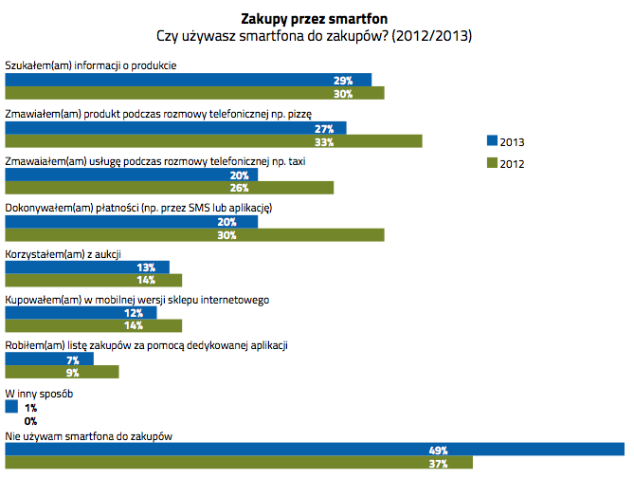Rysunek 1: Wykorzystanie smartphone-ów w celach zakupowych
Źródło : http://antyweb.pl/rynek-mobilny-w-polsce-raport-generation-mobile-2013/

  - Podsumowanie - motywacja
Zbierając razem wszystkie fakty przedstawione w niniejszym rozdziale łatwo wysnuć wniosek, że istnieje realne zapotrzebowanie na aplikacje internetowe, jak również ich mobilne odpowiedniki. Szczególnie poszukiwane są rozwiązania, które pozwalają się komunikować użytkownikom i tworzą dynamiczne treści, które zmieniają się i wchodzą w interakcję z użytkownikiem. Przeglądając oferty pracy, także widoczne jest zapotrzebowanie na specjalistów, którzy posiadają umiejętność pracy z najnowszymi Web framework-ami i technologiami mobilnymi. Obserwując rodzące się w Polsce projekty, można zauważyć, że nasz rynek jest jeszcze stosunkowo młody i daje możliwości rozwijania własnych pomysłów aplikacji, które mogą już istnieć za granicą, jednak poza świadomością polskich internautów. Także w tworzeniu środowisk wspomagających programowanie widać duży ukłon w stronę aplikacji Internetowych. Istniejące już framework-i są stale rozwijane i ulepszane. Co jakiś czas pojawiają się również nowe rozwiązania i pomysły. Tworzenie aplikacji staje się coraz szybsze, wspomagają nas zarówno zintegrowane środowiska programistyczne, które automatycznie generują powtarzające się elementy kodu, a same framework-i wymagają coraz mniejszej ilości konfiguracji i pisania nudnego kodu zapewniającego podstawowe operacje wykonując za nas większość pracy w tym temacie. W detale techniczne w zakresie użytych technologii wprowadzi nas kolejny rozdział, w którym przedstawię zastosowane przeze mnie technologie wraz z ich opisem, charakterystyką i uzasadnieniem konkretnych wyborów.
- Przegląd użytych technologii i narzędzi
  - HTML/XHTML
Aplikacja, której budowa jest celem niniejszej pracy, jest tworzona do działania w sieci WWW. Mimo, że aplikacja do działania wymaga serwera aplikacji, który jest w stanie uruchomić kod w języku Java, to wynikową treścią jaką wysyła do przeglądarki jest dokument HTML. W poprzednim rozdziale zostało powiedziane, że sieć WWW jest siecią dokumentów hipertekstowych, język HTML pozwala tworzyć takie dokumenty. HTML (ang. HypeText Markup Language) jest hipertekstowym językiem znaczników powszechnie używanym do tworzenia stron internetowych.
HTML pozwala nadać informacjom zawartym w dokumencie odpowiednią strukturę i określić jego wygląd w przeglądarce internetowej. Pozwala na tworzenie najistotniejszych z punktu widzenia sieci WWW hiperłącz, które pozwalają łatwo przemieszczać się w gąszczu olbrzymiej sieci jaką dzisiaj jest Internet. HTML nie jest uznawany jako język programowania, brak w nim operacji arytmetycznych, wyrażeń warunkowych czy możliwości tworzenia pętli. Cechą, która w dużej mierze wpływa na popularność tego języka, jest niezależność od platformy systemowej, czy sprzętu komputerowego. Można zauważyć mniejsze lub większe różnice w wyglądzie danej strony na różnych przeglądarkach, które w różny sposób mogą interpretować pewne znaczniki lub style, dlatego w procesie tworzenia, warto jest sprawdzać czy docelowe przeglądarki radzą sobie z naszym kodem tak jakbyśmy tego chcieli.
Pierwsza specyfikacja HTML stworzona przez Tima Bernersa, twórcę WWW, posiadała 22 znaczniki i opierała się na SGML-u (ang. Standard Generalized Markup Language) nie posiadając w nim początkowo swojej definicji, sytuacja zmieniła się w 1993, kiedy propozycja HTML, zawierająca opis gramatyki w postaci SGML, została opublikowana przez IETF (ang. Internet Engineering Task Force)[N5].
Wygląd dokumentu HTML cechują znaczniki otwierający i zamykający dany element, które ujęte są w nawiasach ostrych. Zapis <p> Akapit </p> prezentuje jeden akapit. Dokumenty HTML, aby odpowiadały przyjętemu standardowi, powinien zawierać pewne elementy. Pierwszym elementem jest deklaracja typu dokumentu, wstawiana przed wszystkimi innymi elementami strony, informuje przeglądarkę jakie reguły były stosowane przy budowie dokumentu. Rekomendowane typy dokumentów możemy znaleźć na stronie organizacji W3C.
Przykładowa deklaracja ma postać:
<!DOCTYPE html PUBLIC "-//W3C//DTD XHTML 1.0 Strict//EN"
"http://www.w3.org/TR/xhtml1/DTD/xhtml1-strict.dtd">

Całość dokumentu następująca po deklaracji typu znajduje się w znacznikach <html></html>, w których obrębie wyróżniamy nagłówek <head> oraz treść samą w sobie objętą znacznikami <body>. Wewnątrz nagłówka znajdują sie meta dane, tzw. dane o danych, definiujące sposób kodowania, opis zawartości strony, pozwalają określić kto jest autorem danej strony lub zamieścić inne dodatkowe informacji. W części nagłówkowej możemy także znaleźć tytuł danej strony, który wyświetla się na pasku przeglądarki, lub na karcie. W tej sekcji zazwyczaj znajdują się również ścieżki lokalizujące pliki zawierające definicje stylów, oraz zewnętrze pliki z skryptami w języku JavaScript[4].
W ramach ciała dokumentu <body> umieszcza się całą treść, która ma zostać pokazana. Najnowsza wersja HTML czyli HTML 5 posiada spory zasób znaczników, pozwalający nadawać stronom, atrakcyjny wygląd jednocześnie przyspieszając pracę programisty. Oprócz przedstawiania treści w postaci tekstów i załączania obrazków, HTML 5 pozwala na rysowanie dwuwymiarowych obrazów, użycie metody przeciągnij i upuść, wpływać na działanie przycisku wstecz przeglądarki, przechowywanie danych pomiędzy przeładowaniami strony, a także posiada natywne wsparcie dla odtwarzania audio i wideo.
Język XHTML stanowi połączenie języka HTML z zasadami języka XML, podczas gdy bazą dla HTML jest SGML. Podstawowymi zasadami tworzenia dokumentów XHTML są:
- znaczniki pisane małymi literami,
- każdy znacznik musi mieć odpowiadający znacznik końcowy
- dopuszczalne jest stosowanie znaczników samozamykających w postaci <br />
- strona musi zawierać deklarację typu <!DOCTYPE>
- wymagana jest wartość dla każdego atrybutu
Do tworzenia dokumentów HTML/XHTML można posłużyć się dowolnym edytorem tekstu, nawet najprostszy Notatnik z zasobu systemu Windows wystarczy do stworzenia dowolnie skomplikowanej strony, jednak stosowanie edytorów specjalnie stworzonych do tego typu dokumentów, znacznie ułatwia prace i redukuje ryzyko popełnienia błędu, poprzez kolorowanie składni i automatyczne wyłapywanie błędów[N6].
  - CSS
Aby dokument HTML przestał być standardowym, mało ciekawym, a w wielu przypadkach nieczytelnym tekstem, można zdefiniować styl każdego elementu poprzez przypisanie odpowiednich wartości to atrybutu style. Jeżeli do wykonania mamy jedną stronę taki zapis może wystarczyć, podobnie podczas tworzenia wiadomości e-mail z użyciem języka HTML wskazana jest definicja styli inline czyli w atrybutach. W przypadku gdy budujemy stronę składającą się z wielu podstron, a elementy kolejne elementy się powtarzają do akcji wkracza CSS. CSS (ang. Cascading Style Sheets) kaskadowe arkusze stylów, to język pozwalający, przy pomocy odpowiedniej składni, opisać wygląd i sposób prezentacji elementów na stronie WWW. Pierwsze wydanie CSS zostało opracowane przez W3C w 1996 r. będąc potomkiem DSSSL-a (Document Style Semantics and Specification Language), który był przeznaczony do użytkowania z SGML-em.
Definicje stylów CSS, można umieścić bezpośrednio w dokumencie, któremu chcemy nadać pożądany wygląd, zazwyczaj w jego części nagłówkowej. Aby jednak w pełni wykorzystać zalety płynące z użycia CSS, wszystkie definicje umieszczamy w oddzielnym pliku, do którego odnośnik umieszczamy na każdej podstronie naszej witryny. W ten sposób CSS realizuje główne założenie przyjęte podczas jego tworzenia czyli separację struktury dokumentu od formy jego prezentacji. Taka budowa pozwala na bardzo szybkie wprowadzanie zmian w dokumencie, np. jeżeli zechcemy, żeby tło strony, które do tej pory było białe, stało się szare, wystarczy, że zmienimy odpowiednio wartość właściwości w naszym pliku CSS, a efekt będzie widoczny na każdej stronie. CSS ułatwia także dostosowanie wyglądu strony do różnych urządzeń, które mogą otwierać strony WWW, takie jak palmtopy, smartphone-y, a także pozwala dostosować dokument do wydruku[N7].
Sama nazwa nie jest przypadkowa i jest związana z sposobem w jaki reguły są wprowadzane w życie. Reguły CSS wykluczają się wzajemnie niezależnie od położenia (zewnętrzny plik, wewnętrzna sekcja style w dokumencie, czy też style inline), natomiast priorytet ich stosowania jest ustalany hierarchicznie. Definicje z pliku zewnętrznego mogą być modyfikowane przez te zapisane w części nagłówkowej, te natomiast możemy nadpisać definicjami inline. Kolejność z jaką przeglądarka interpretuje reguły formatujące dokument jest następująca:
- domyślny arkusz przeglądarki (autor strony nie ma wpływu)
- arkusz zdefiniowany użytkownika przeglądarki (również niemodyfikowalny przez autora strony)
- arkusze stylów z pliku zewnętrznego i definicje z sekcji nagłówkowej
- definicje znajdujące się w atrybutach danego elementu - inline.
Każdy arkusz stylów jest pisany według schematu, który pozwala przeglądarkom na zastosowanie określonych właściwości. Każda reguła składa się z dwóch elementów: selektora oraz deklaracji. Selektor określa element, bądź grupę elementów, których dotyczyć ma dana reguła. Selektor pozwala na dostęp do elementów strony na kilka sposobów. Podstawowym sposobem jest nazwa elementu, przy użyciu jako selektora nazwy elementu, zdefiniowane właściwości będą zastosowane do wszystkich elementów na stronie, chyba, że zostaną nadpisane przez inne reguły. Takie nadpisanie jest możliwe, gdy jako selektora użyjemy klasy elementu, lub id elementu. Tę samą klasę na stronie może posiadać wiele elementów i wszystkie z nich będą wyglądały tak, jak zostanie to zdefiniowane w arkuszu stylów, natomiast elementy o nadanym id powinny być unikalne w obrębie jednej strony.
CSS doczekał się już czwartej wersji, która nie istnieje jako jedna specyfikacja. Od wersji trzeciej CSS jest podzielony na moduły, a każdy jest rozwijany niezależnie. Większość z modułów jest na poziomie CSS 3, a tylko kilka z nich osiągnęło poziom 4. CSS 3, który jest obecnie najpowszechniej używany, jest zupełnie kompatybilny wstecz, więc nie trzeba nic zmieniać w poprzednich arkuszach, poza tym co chcemy oczywiście zmienić, lub dodać nowe efekty z CSS3. CSS3 wprowadza mnóstwo nowych efektów, takich jak, przezroczystość, cienie, przejścia 2D i 3D, animacje, a także moduły odpowiedzialne za interfejs użytkownika. Użycie CSS jest koniecznością, nie ze względu na wymogi technologiczne, ale ze względu na wymogi dzisiejszego użytkownika Internetu, który oczekuje treści pokazanych w atrakcyjny sposób[N8].
  - JavaScript
JavaScript jest małym, lekkim zorientowanym obiektowo, skryptowym językiem programowania. Sam w sobie nie jest użytecznym językiem, natomiast funkcjonalność uzyskuje poprzez możliwość zagnieżdżania w innych produktach i aplikacjach. Dzięki możliwości powiązania JavaScript z wewnętrzną strukturą środowiska, pozwala on programiście uzyskać kontrolę nad jego elementami. JavaScript został stworzony przez firmę Netscape, natomiast prace nad specyfikacją JavaScript rozpoczęła organizacja ECMA (ang. European Computer Manufacturers Association) w 1996 r. Język, który opisywał standard ECMA-262 został nazwany ECMAScript i od tego momentu JavaScript oznacza jedynie nadzbiór języka ECMAScript. Z biegiem czasu powstawały różne odmiany interpretowane przez osobne silniki, a jedną z bardziej znanych implementacji, poza przeglądarkową, jest ActionScript, używany w aplikacji Adobe Flash. Człon Java w nazwie, zastąpił poprzednią nazwę LiveScript, jako konsekwencja biznesowych porozumień pomiędzy Netscape i Sun Microsystems, która jest współwłaścicielem znaku handlowego JavaScript. Takie nazewnictwo jest źródłem nieporozumień wśród początkujących programistów i osób luźno związanych z tematem, którzy mylą język z Javą. Skrypty JavaScript mogą się komunikować z apletami Javy, dzięki technologii LiveConnect, dostępnej w przeglądarkach Netscape, Mozilla i Opera[N9].
JavaScript jest najczęściej wykorzystywany w tworzeniu stron WWW, w tym celu został on także użyty w tej pracy. Skrypty służą zazwyczaj do zapewnienia interaktywności. Najczęstszą metodą realizacji jest reagowanie konkretnych funkcji na zdarzenia w obrębie dokumentu. Po wyłączeniu JavaScript, niektóre funkcje strony mogą stać się niedostępne, jednak chcąc stworzyć dynamicznie ładowaną aplikacje przy użyciu technologii AJAX, trudno się obejść bez JavaScript-u. Skrypty napisane w języku JavaScript mają ograniczony dostęp do komputera użytkownika (co zmienia się w wypadku skryptów podpisanych cyfrowo). Jest możliwe napisanie strony WWW, która wykonuje skrypty po stronie serwera, jednak do takich celów używa się zazwyczaj innych języków. JavaScript umożliwia również pisanie pełnoprawnych aplikacji. Środowisko, które można wykorzystać do tego celu jest udostępnione przez Fundację Mozilla.
JavaScript w implementacjach dostępnych w wszystkich przeglądarkach dostarcza obiektów reprezentujących drzewo dokumentu, umożliwia tworzenie ciasteczek, manipulowanie oknami przeglądarek, pozwala na wyświetlanie prostych okien dialogowych, umożliwia pobranie informacji o przeglądarce, a także zarządzanie jej wtyczkami. JavaScript może też wywierać wpływ na arkusze stylów, oraz reagować na zdarzenia w interfejsie[N10].
Skrypty języka JavaScript można umieszczać bezpośrednio na stronie pomiędzy znacznikami <script>, które powinny zawierać atrybut type z wartością text/javascript, oraz language o wartości javascript. W przypadku umieszczania skryptu w dokumencie stworzonym w języku XHTML, trzeba zadbać aby operatory języka nie zostały wzięte za elementy składni, w tym celu skrypt otacza się sekcją CDATA lub zapisuje w postaci encji, ponadto nie można użyć atrybutu language w znaczeniu określenia wersji języka JavaScript. [6].
  - jQuery, jQuery UI, Bootstrap
jQuery jest biblioteką programistyczną dla wcześniej opisanego języka JavaScript, znacznie ułatwiającą pisanie skryptów JavaScript, a w szczególności manipulację drzewem DOM. Użycie jQuery charakteryzuje się nieznaczącym spadkiem wydajności w stosunku do profesjonalnie napisanego własnego kodu bez użycia bibliotek. Sam rozmiar biblioteki, też jest bardzo mały - wersja produkcyjna zajmuje około 30 kB, przy czym możliwe jest skorzystanie z mniejszych wersji tzw. min. jQuery pozwala na uzyskanie efektownych animacji, obsłużyć dynamiczne zmiany strony. Zdecydowanie upraszcza wykonanie zapytań AJAX i obsługę odpowiedzi. Olbrzymią zaletą jQuery, jest możliwość wprowadzenia kodu w życie bez zmian w dokumencie HTML. Każdy efekt jaki można uzyskać korzystając z jQuery, można uzyskać korzystając tylko z języka JavaScript, jednak napisanie takiego kodu zajmie dużo więcej czasu. Ponadto, dlaczego wyważać otwarte drzwi?
jQuery upraszcza wykonanie pewnych czynności i sprawia, że działanie pewnych funkcji staje się bardziej zrozumiałe, przykładami takich operacji są:
- użycie selektorów dla uzyskania dostępu do dowolnego podzbioru elementów DOM, ponadto realizowana jest obsługa selektorów zgodna z CSS3
- przetwarzanie atrybutów węzłów dokumentu,
- manipulacja modelem DOM,
- możliwość zmiany, przypisania lub usunięcia stylu do danego elementu,
- efekty graficzne - animacje,
- asynchroniczne zapytania AJAX, przy użyciu prostej funkcji.
Zaletą korzystania z jQuery, jest niezależność od używanej przeglądarki, używając jQuery mamy gwarancje, że kod będzie się zachowywał w ten sam sposób u każdego użytkownika. Są dwa sposoby aby skorzystać z funkcji z biblioteki jQuery, użycie funkcji $() lub jQuery(), które zwracają obiekt jQuery, przy użyciu którego łatwo stworzyć łańcuch wywołań. Drugim sposobem jest użycie prefiksów $. i jQuery. Ta metoda nie operuje na obiekcie typu jQuery, a jedynie wykorzystuje metody biblioteki[N11].
jQuery UI jest zestawem elementów interfejsu użytkownika, posiadającym wbudowane efekty, widżety oraz motywy graficzne, zbudowanym w oparciu o bibliotekę jQuery. Interakcje wchodzące w skład jQuery UI pozwalają sprawić, że elementy HTML, będą możliwe do przeciągnięcia z jednego miejsca ekranu na drugie, można będzie dynamicznie zmieniać ich rozmiar, zaznaczać jako wybór, czy też sortować elementy listy. Widżety wchodzące w skład jQuery UI to graficzne elementy interfejsu użytkownika, które możemy dodać do swojej strony. W ich skład wchodzą takie elementy jak, kalendarz do wybierania daty, zestaw przycisków, okna dialogowe, paski przesuwne, dynamicznie wyświetlane wskazówki. Elementy, można ze sobą mieszać i nadawać im wygląd według własnego upodobania, lub pozostawić w standardowej formie. Olbrzymią zaletą obydwu produktów jQuery, jest olbrzymie wsparcie w Internecie, zarówno ze strony twórców jak i użytkowników[N12].
Bootsrap jest otwartym darmowym frameworkiem, stworzonym przez Twitter, zawierającym zestaw gotowych komponentów do budowania stron internetowych. Swoje działanie opiera o wymienione wcześniej jQuery i arkusze stylów CSS. Elementy tego frameworku pomagają w tworzeniu spójnego interfejsu graficznego przy minimalnym nakładzie kodu.
  - Java, Java EE, Enterprise JavaBeans
Poprzednie rozdziały przedstawiały technologie, które odpowiedzialne są za wyświetlanie danych po stronie klienta. Dane, które otrzymuje klient są do niego wysłane przez serwer. W najprostszym przypadku, dane na serwerze znajdują się w postaci dokumentów HTML, a ich treść jest statyczna, takie rozwiązanie, przechodzi powoli do lamusa. Aby dane mogły się dynamicznie zmieniać i być przetwarzane, konieczne jest wykorzystanie języka programowania, który będzie wykonywany po stronie serwera i będzie posiadał dostęp do bazy danych. Do wyboru mamy wiele narzędzi, konkurujących ze sobą pod względem trudności implementacji, wydajności, a także wymagań w stosunku do serwera, gdzie w grę wchodzą również koszty utrzymania[2].
Jednym z języków, dla którego istnieją serwery aplikacyjne, pozwalające tworzyć aplikacje internetowe jest Java, należąca obecnie do Oracle Corporation. Java jest obiektowym językiem programowania. Kod napisany w języku Java jest kompilowany do kodu bajtowego wykonywanego przez wirtualną maszynę Javy. Język ten kładzie duży nacisk na typowanie, co znaczy, że każde wyrażenie danego typu, nie może być używane w kontekście przeznaczonym dla innych typów. Podstawowe koncepcje, takie jak wirtualna maszyna, czy sposób zarządzania pamięcią, Java przejmuje z języka Smalltalk, natomiast składnia i słowa kluczowe są w sporej części przejęte z C++. Język Java cechują kluczowe koncepcje, takie jak obiektowość i dziedziczenie. Java jest niezależna od architektury komputera na którym jest uruchamiana. Napisany przez programistę kod, jest kompilowany do kodu pośredniego, a ten jest uruchamiany przez wirtualną maszynę, która zajmuje się tłumaczeniem kodu uniwersalnego na kod odpowiedni do architektury danego systemu. Takie uruchamianie programów, sprawia, że są one wolniejsze niż te kompilowane bezpośrednio do kodu maszynowego. Aby zniwelować tą wadę, często korzysta się z kompilatorów JIT - just in time, które kompilują do kodu maszynowego, tylko tą część kodu, która jest wykonywana w danym momencie. Java wykorzystując reguły obiektowości zaciera różnice między danymi, które są pobierane z różnych źródeł, stąd nie widzi różnicy między tymi pochodzącymi z pliku, a otrzymanymi z użyciem protokołu HTTP, czy FTP. Projektanci języka Java rozpoczęli pracę od rozpoznania przyczyn, które powodowały największą ilość błędów podczas tworzenia programów w C++, tak aby stworzyć język prosty w użyciu, a jednocześnie bezpieczny i niezawodny. Główną cechą pozwalającą na osiągnięcie powyższego celu jest mechanizm wyjątków, który pozwala na wykrycie nieprzewidzianych sytuacji w działaniu programu i odpowiednie ich raportowanie, które ułatwia usunięcie błędu. W praktyce czasem okazuje się to trudne, gdy jeden wyjątek zagnieżdża drugi i trzeba dobrze prześledzić ich stos, aby wykryć przyczynę błędu.
Sama Java jednak nie wystarcza do tworzenia aplikacji internetowych. Do tego celu należy użyć Javy EE (Enterprise Edition), potocznie nazywanej korporacyjną. Java EE jest serwerową platformą programistyczną korzystającą z języka Java. Platforma ta dostarcza API i środowisko uruchomieniowe do tworzenia oprogramowania klasy korporacyjnej, włączając systemy rozproszone, serwisy WWW i inne duże, skalowalne, wielowątkowe stabilne i bezpieczne aplikacje sieciowe. Java EE rozszerza funkcjonalności standardowej Javy o API służące do mapowania relacyjno-obiektowego, które odwzorowuje klasy Javy na wpisy znajdujące się w bazie danych, obsługę rozproszonych i wielopoziomowych aplikacji, oraz tworzenia aplikacji internetowych w postaci serwisów WWW. Platforma wspomaga programowanie zgodne z paradygmatem Convention over Configuration, który ma pozwalać na tworzenie skomplikowanych rozwiązań programistycznych z użyciem jak najmniejszej ilości kodu, w praktyce polega to na dążeniu do redukcji konfiguracji i kodowania do niezbędnego minimum. Java EE do konfiguracji używa adnotacji, które pozwalają zmniejszyć ilość skomplikowanych plików konfiguracyjnych w postaci XML, na których stworzenie potrzeba poświęcić mnóstwo czasu, a wyłapywanie błędów jest trudne i monotonne.
Jednym z elementów API Javy EE, używanym podczas tworzenia aplikacji internetowych, są EJB (Enterprise JavaBeans), tzw. ziarna Javy. EJB pozwalają przy minimalnym nakładzie pracy programisty, uczynić zwykłą klasę Javy - POJO (Plain Old Java Object), ziarnem EJB, które udostępnia takie usługi jak transakcyjność, trwałość, rozproszenie, bezpieczeństwo, wielodostęp itp. Utworzone ziarna -komponenty, osadza się na serwerze aplikacji, który stanowi kontener EJB, gdzie każde z nich udostępnia swój interfejs lokalnie, lub zdalnie z użyciem protokołu RMI. Ziarna EJB dzieli się na trzy główne rodzaje :
- sesyjne ziarna EJB (session EJB) w tym stanowe (które przez cały czas życia pamiętają swój stan, który zmienia się w ciągu wykonywanych zadań) i bezstanowe (które przy każdym wywołaniu, posiadają ten sam stan, odpowiadają za logikę aplikacji, kod w nich umieszczony przetwarza dane,
- ziarna EJB sterowane komunikatami (message-driven EJB) pozwalające na zdalne wykonywanie procedur,
- encyjne ziarna EJB (entity EJB) zastąpione przez specyfikację Java Persistance API odpowiedzialną za utrwalanie danych w bazie danych.
Aby możliwe było uruchomienie aplikacji stworzonej w Javie EE, potrzebny jest serwer aplikacji, który uruchomi nasz kod i będzie kontenerem EJB. Java EE jest darmowa dla każdego kto chce z niej korzystać, podobnie serwery aplikacji dla tej platformy. Co prawda istnieją płatne wersje, jednak najbardziej popularne takie jak Apache Tomcat, GlassFish czy JBoss Application Server, są zupełnie darmowe[N13].
Java EE sama w sobie, jest dużo bardziej skomplikowana, niż miała być w zamierzeniu, jednak na rynku znajdują sie framework-i, takie jak Spring, czy Seam, które pozwalają maksymalnie przyspieszyć proces rozwoju oprogramowania i skupić się programiście na logice, a nie zawiłościach kodu. W przypadku mojej pracy skorzystałem z framework-u Spring, a jego krótki opis przedstawiam poniżej.
  - Spring Framework, Spring MVC
Spring framework jest szkieletem dla aplikacji pisanych w języku Java z użyciem platformy Java EE, lub w zależności od wersji dla środowiska .NET. Użycie Springa, stanowi alternatywę dla programowania z użyciem EJB, których użycie wiązało się z dużym nakładem programowania, co było nieopłacalne w przypadku małych i średnich aplikacji. Spring nie wymusza specjalnego modelu programowania, a jego koncepcja kieruje się w stronę lekkiego szablonu. Zaletą przy tworzeniu aplikacji z użyciem Springa jest swoboda w tworzeniu własnych rozwiązań, a także bardzo dobra dokumentacja i wsparcie ze strony użytkowników z całego świata. Spring stanowi rozwiązanie dla tworzenia aplikacji klasy korporacyjnej, w tym systemów rozproszonych, a także udostępnia model do tworzenia aplikacji internetowych.
Spring posiada bardzo wiele modułów, które wspomagają implementacje na każdym poziomie tworzenia aplikacji. Jednak główną cechą tego framework-u jest odwrócenie kontroli (z ang. IoC - Inversion of Control). Ideą tej koncepcji jest przekazanie kontroli nad komponentami i ich funkcjami, poza same komponenty. Spring jest czasem błędnie utożsamiany z odwróceniem kontroli, jednak jest on tylko jedną z implementacji tego konceptu. Działanie IoC w Springu przekazuje poza komponent, tworzenie komponentów i zależności między nimi. Tzn. jeśli klasa A potrzebuje do działania usług klasy B, to dzięki IoC, nie wymaga użycia konstruktora, ani klasy fabrykującej do stworzenia instancji klasy B. Instancja klasy B zostaje dostarczona przez zewnętrzny proces, który korzysta z deklaracji zależności dostarczonych przez programistę. Deklaracje komponentów i zależności między nimi pierwotnie były umieszczane w pliku XML, natomiast z rozwojem kolejnych wersji, znaczną część konfiguracji XML, została przejęta przez adnotacje.
Spring dostarcza także moduł pozwalający na użycie AOP (ang. Aspect Oriented Programming). Programowanie zorientowane obiektowo pozwala na implementacje powtarzającej się logiki jeden raz, a następnie automatyczne uruchamianie w zadanych momentach. Spring, AOP używa między innymi do zapewnienia transakcyjności.
Spring w celu tworzenia aplikacji dla sieci WWW, oferuje moduł MVC - Model View Controller. Model Widok Kontroler, jest wzorcem dla tworzenia aplikacji, które wyposażone są w graficzny interfejs. Przy użyciu tego modelu programowania przyjmuje się podział na trzy główne części. Model - stanowi część aplikacji, która odpowiada za logikę. Zawiera w sobie definicje obiektów, przedstawiających fizycznie istniejące obiekty. Widok - pliki stanowiące tą część modelu, odpowiadają za prezentacje danych użytkownikowi, opisują jak wygląda interfejs. Użycie tego modelu, pozwala na tworzenie podwidoków, które się powtarzają i mogą być wielokrotnie wykorzystywane. Kontroler - ta część modelu zajmuje się odbieraniem danych od użytkownika i tworzeniem odpowiedzi, aktualizuje model i zarządza widokami, które są prezentowane użytkownikowi. W praktyce funkcje wykonywane przez kontroler, są dostarczone przez osobno zaimplementowane serwisy, w celu luźniejszego powiązania ze sobą komponentów[5].
Szkielet aplikacji Web wchodzący w skład Springa, a bazujący na modelu MVC, pomaga budować aplikacje internetowe, które są elastyczne i luźno powiązane, zgodnie z ogólną ideą Springa. Spring MVC bazuje na modelu żądanie-odpowiedź i definiuje strategiczne interfejsy spełniające wszystkie wymagania z jakimi spotykają się nowoczesne szkielety aplikacji oparte na modelu zapytań. Za punkt docelowy twórcy postawili sobie, aby każdy interfejs był prosty i czytelny, a także aby w łatwy sposób umożliwić użytkownikom implementacje własnych rozwiązań. Głównym elementem Spring Web MVC jest DispatcherServlet. Serwlet jest klasą Javy działającą po stronie serwera, która działa w modelu żądanie-odpowiedź. Serwlety istenieją jako część platformy Java EE i mogą korzystać z całego API Javy. Dispatcher stanowi pierwszy kontroler z jakim spotyka się żądanie nadesłane do serwera, następnie decyduje, który z interfejsów powinien obsłużyć konkretne żądanie. Najważniejsze interfejsy dostępne w ramach Spring MVC :
- HandlerMapping - wybiera obiekt, który powinien obsłużyć konkretne żądanie,
- HandlerAdapter - wykonuje metody obiektów, które obsługują żądanie,
- Controller - spełnia funkcje kontrolera w modelu MVC, decyduje czy nadchodzące dane mają trafić do modelu czy widoku,
- View - odpowiedzialny za wysłanie odpowiedzi do klienta, niektóre żądania mogą trafić bezpośrednio do widoku, bez wysyłania do modelu,
- ViewResolver - pozwala zwracać konkretne widoki na podstawie nazwy,
- HandlerInterceptor - może przechwytywać nadchodzące żądania, w sposób podobny jak serwlety, jest używany opcjonalnie poza kontrolą Dispatcher-a
- LocaleResolver - obsługa danych lokalnych użytkownika , ich pozyskiwanie i zapisywanie,
- MultipartResolver - ułatwia obsługę przesyłania plików[N14].
  - JSP, JSTL
JSP - Java Server Pages jest technologią wspomagającą twórców aplikacji w tworzeniu dynamicznie generowanych stron WWW, opierających się głównie na formatach HTML i XML, nie wykluczając innych typów dokumentów. JSP zostało wydane w 1999r. przez Sun Microsystems i jest podobne do PHP, ale używa języka programowania Java. Aby korzystać z JSP potrzebny jest serwer posiadający kontener serwletów, taki jak Apache Tomcat. Strona JSP jest zamieniana na serwlet, który jest wykonywany podczas wykonania zapytania przez przeglądarkę. W użyciu z Spring Web MVC, JSP pozwalają na dostęp do zmiennych przekazanych przez model do widoku, jako atrybuty. JSP umożliwia wykonanie funkcji na obiektach bezpośrednio w widoku. Jest to bardzo potężne narzędzie, pozwalające np. przekazać do widoku listę w postaci jednego obiektu i w dokumencie JSP zamieścić pętle zapewniającą dostęp do wszystkich elementów listy. Aby możliwe było wykonanie takich czynności JSP używa języka wyrażeń - expression language. EL - Expression Language, jest językiem skryptowym pozwalającym na uzyskanie dostępu do komponentów Javy (JavaBeans), jak również ziaren Spring, w stronach JSP. EL pozwala wywoływać metody obiektów, porównywać je ze sobą i przeprowadzać operacje, zarówno matematyczne, jak logiczne. Strony JSP przeplatają treść statyczną, która jest bezpośrednio przepisywana do dokumentu wynikowego , dyrektywy JSP, które kontrolują proces generowania dokumentu, a także wyżej wspomniane elementy skryptowe w języku wyrażeń, które generują treść. Ostatnim elementem są tagi XML, wywołujące określone metody serwerowe.
JSTL - JavaServer Pages Standard Tag Library, czyli standardowa biblioteka znaczników dla technologii JSP, jest komponentem Javy EE. JSTL rozszerza specyfikacje JSP dodając znaczniki, które obsługują powtarzające się często czynności, takie jak przetwarzanie danych XML, instrukcje warunkowe, pętle, czy obsługę wielu języków. JSTL pozwalają na zamieszczanie logiki w dokumentach JSP, bez używania bezpośrednio kodu Java. Biblioteki znaczników pozwalają na wiele więcej. Korzystając z nich można formatować w odpowiedni sposób łańcuchy tekstu lub wyświetlić datę w żądanym formacie. Okazują się także niezastąpione przy tworzeniu formularzy w Spring MVC, które wspomagają walidację przez wyświetlanie błędów wyłapanych przez walidator. Znaczniki są także wykorzystywane przez moduł bezpieczeństwa Spring - Spring Security, umożliwiając pokazywanie żądanej treści użytkownikowi z odpowiednim stopniem uprawnień.[N15].
  - MySQL
Jak już nadmieniłem wcześniej, nowoczesne strony sieci WWW, wymagają możliwości dynamicznej zmiany treści. Aby spełnić to wymaganie, używa się baz danych. Aplikacja bez bazy danych nie byłaby w stanie zapamiętać zmian wprowadzanych przez użytkowników, stałaby się statyczną stroną. Dzięki bazie danych treść jest dynamicznie dodawana i każdorazowo wczytywana z bazy danych. Najczęściej używanym systemem zarządzania relacyjną bazą danych jest MySQL należący do firmy Oracle. Od 2008 spełniający funkcję serwera pozwalającego na dostęp do wielu baz danych, wielu użytkownikom. MySQL jest popularnym wyborem przy tworzeniu aplikacji internetowych, szczególnie w stosie projektowym LAMP, opierającym sie na Linuxie, serwerze Apache, oraz językach takich jak PHP, czy Python. Do celów komercyjnych istnieje kilka płatnych wersji, które oferują rozbudowane funkcjonalności. MySQL jest używany w dużych projektach sieci WWW, takich jak Wikipedia, Google, Facebook, Twitter, Flickr czy YouTube.
MySQL działa na wielu platformach systemowych, takich jak Linux, Windows, Mac OS X, czy chociażby Symbian. MySQL jest napisany w językach C/C++, natomiast wiele języków programowania udostępnia biblioteki udostępniające połączenie z bazą danych MySQL. Najpopularniejszym sterownikiem zapewniającym dostęp do bazy danych dla Javy jest JDBC (Java Database Connectivity). MySQL 5.5 jest oferowany w wersji open source Community Server oraz w wersji komercyjnej Enterprise Server. Obie wersje pozwalają na korzystanie z dużej ilości wbudowanych funkcji. Z punktu widzenia tworzenia aplikacji internetowej, najistotniejszymi funkcjami udostępnianymi przez MySQL jest możliwość tworzenia podzapytań, możliwość używania metod porównywania znaków takich jak uniocde czy utf8, dzięki czemu aplikacja może wyświetlać dowolne znaki, jak np. polskie znaki diakrytyczne. Przydatną opcją jest również tworzenie backupów, co w razie awarii bazy danych, lub uszkodzenia danych pozwala przywrócić aplikacje do działania w krótkim czasie. Nie mniej istotne jest wsparcie dla protokołu bezpiecznego przysłania danych SSL. MySQL zawiera tryb ścisły, który nie pozwala na zapisywanie danych niezgodnych z zdeklarowanym typem, eliminując przez to błędy obcięcia[N16].
Przy projektowaniu bazy danych posłużyłem się programem MySQL Workbench, również należącym do firmy Oracle. Narzędzie to jest graficznym narzędziem projektowania bazy danych, które w jednym środowisku integruje tworzenie kodu SQL, administrację, jak również projekt bazy danych.
  - Hibernate
W aplikacji internetowej, podobnie jak w każdej aplikacji napisanej w języku Java, fizyczne obiekty, które chcemy odzwierciedlić istnieją w postaci klas. Opisana w wcześniejszym rozdziale baza danych, służy do utrwalania stworzonych instancji klas, jednak nie jest tego w stanie zrobić bezpośrednio. Każda klasa składa się z pól różnych typów i dopiero typy podstawowe mogą być zapisywane w bazie danych. Aby nie trzeba było wyciągać danych z bazy za pomocą zapytań SQL i w mozolny sposób przypisywać wartości kolejnych rekordów do pól konkretnej klasy powstały systemy ORM. ORM - Object-Relational Mapping - odwzorowuje obiektową architekturę systemu informatycznego na relacyjną bazę danych. Hibernate jest przykładem frameworku realizującego dostęp do danych. Jego podstawową cechą jest spełnienie roli systemu ORM. Podczas korzystania z Hibernate definiujemy sposób w jaki klasy odwzorowane są w bazie danych za pomocą plików XML lub adnotacji. Dodatkową zaletą korzystania z Hibernate jest zwiększenie wydajności podczas pobierania rekordów z bazy danych dzięki buforowaniu i minimalizacji przesyłanych zapytań. Budowa zapytań podczas korzystania z Hibernate opiera się na języku HQL lub specjalnych obiektach Criteria, które pozwalają budować złożone zapytania, projekcje i praktycznie wyeliminować użycie SQL. Język HQL, jest językiem zapytań stworzonym specjalnie dla potrzeb Hibernate. Użycie klas Criteria pozwala budować zapytania, które z poziomu DAO jednej klasy pobierają dane o innej klasie - Detached Criteria, co nie jest możliwe z użyciem HQL. HQL w budowie zapytań wygląda bardzo podobnie SQL, natomiast zamiast nazw tabel i kolumn, używa się nazw klas i ich pól[1].
Hibernate posiada także moduł odpowiedzialny za walidacje, który również wykorzystałem. Rozszerza on zestaw adnotacji, które ograniczają wartości pól podlegających mapowaniu. Ograniczenia te definiuje się na poziomie obiektów, które są zapisywane do bazy danych i są podobne do ograniczeń pól w bazie danych. Można także budować ograniczenia oparte na wyrażeniach regularnych, które porównują wpisane do formularza dane z wyrażeniem i na podstawie tego porównania zapisuje dane do bazy danych lub zwraca komunikat o błędzie[N17].
  - Android
System Android jest w chwili obecnej dojrzałym systemem operacyjnym, pozwalającym na pełną kontrolne elementów wchodzących w skład urządzeń mobilnych, zarówno tych kluczowych jak pamięć i procesor, jak i dodatkowych, którymi są aparaty, moduły GPS i wiele innych. Obecnym właścicielem systemy Android jest firma Google, która przejęła w roku 2005 rozpoczynającą swoje działanie firmę Android Inc. System jest udostępniany za darmo na licencji Apache License 2.0, natomiast do wykorzystania jądra systemu stosowana jest licencja GPL . Kluczowym elementem dla powstawania aplikacji dla platformy Android jest SDK, udostępniane przez firmę Google. Pierwsze publikacja SDK w formie „wczesnego wydania” zostało udostępnione w roku 2007, natomiast pierwszy komercyjny telefon dostepny w sieci T-Mobile ukazał się w roku 2008. Jednym z kluczowych elementów w architekturze systemu Android jest możliwość interakcji między aplikacjami. Aplikacje budowane są z komponentów, które mogą być wykorzystywane w wielu aplikacjach na różne sposoby. Ponowne wykorzystanie odnosi się zarówno do warstwy serwisów jakie udostępnia system, jak również do komponentów graficznych z których budowany jest interfejs użytkownika.
SDK systemu android, jak i aplikacje powstają w języku Java. Programy napisane w języku Java wymagają wirtualnej maszyny przygotowanej dla platformy na której chcemy je uruchamiać. Dla systemu Android takim narzędziem jest wirtualna maszyna o nazwie Dalvik, która jest wbudowana w system. W przyszłości możliwe jest wprowadzenie innych, jeszcze lepiej zoptymalizowanych środowisk uruchamiania aplikacji Java dla Androida, jednak do tej pory wszystkie wersje systemu jakie się ukazały korzystają z Dalvik-a. Sam Dalvik jest specjalnie przygotowaną wirtualną maszyną do zastosowań w urządzeniach o mniejszych możliwościach obliczeniowych niż komputery osobiste. Optymalizacja polega głównie na rozbijaniu skompilowanych klas Javy w postaci plików .class na pliki wykonywalne Dalvik o rozszerzeniu .dex. Takie rozbicie pozwala na dodatkową optymalizacje i szybsze uruchamianie fragmentów kodu. Dalvik stosuje również inne mechanizmy, które pozwalają oszczędzać baterie i miejsce w pamięci przy jednoczesnym zachowaniu szybkości działania. Telefony, jak i tablety przeszły spore zmiany od pojawienia się pierwszego telefonu z systemem Android i sprzęt montowany w nich dzisiaj pozwala na tworzenie bardzo zaawansowanych obliczeniowo aplikacji, jak edytory grafiki, które potrafią nakładać filtry na fotografie bezpośrednio na urządzeniu. [3]

  - JUnit, Roboelectric
Junit jest narzędziem przeznaczonym do tworzenia testów jednostkowych w języku Java. Ideą Junit jest tworzenie małych, łatwo powtarzalnych testów opartych o Asercje. Asercja jest formą zapisu warunku logicznego, który w danym miejscu ma zachodzić. W ten sposób możemy sprawdzić czy wynik działania jakieś funkcji jest zgodny z naszymi oczekiwaniami, jeśli nie jest otrzymamy o tym stosowny komunikat. Framework Spring posiada specjalne klasy do uruchamiania testów Junit. Interfejsy dostarczone przez adnotacje sprawiają, że łatwo możemy stworzyć kontekst dla jakiego mają zostać uruchomione testy. Roboeletric jest swego rodzaju dodatkiem dla Junit, który pozwala na testowanie kodu tworzonego dla systemu Android. Tutaj również kluczowym narzędziem są adnotacje, które pozwalają na szybkie przygotowanie odpowiedniego testu.
  - GreenDAO
System Android udostępnia bazę danych SQL Lite. Jest to baza danych, która nie wymaga instalowania jej na dedykowanym serwerze. Domyślnie wchodzi ona w skład systemu i może być wykorzystywana przez dowolną ilość aplikacji. Tworzenie tabel oraz zapytań odbywa się przez specjalne Api wchodzące w skład systemu Android. Funkcje odpowiadające za tworzenie, usuwanie i edycję tabel trzeba napisać samemu i generują one sporą ilość powtarzającego się kodu. Sposobem na ominięcie tego problemu jest skorzystanie z projektu GreenDAO Jest to ORM, specjalnie stworzony dla systemu Android, rozpowszechniany jako wolne oprogramowanie.
GreenDAO pozwala na opisanie schematu bazy danych przy pomocy obiektów języka Java, następnie na podstawie tego opisu generuje wszystkie potrzebne elementy. Otrzymuje obiekty DaoMaster i DaoSession, które odpowiadają za stworzenie i aktualizacje schematu bazy danych, oraz udostępniają elementy obiekty dao, dla wszystkich obiektów modelu.
GreenDao charakteryzuje :
- optymalizacja pod kątem wydajności dla systemu Android
- łatwość użycia
- zmniejszenie użycia pamięci
- mały rozmiar biblioteki.[20]
- Aplikacja
  - Podobne rozwiązania
W Internecie możemy znaleźć bardzo niewiele rozwiązań tego typu. Istniejące najczęściej są platformami dla wielu restauratorów i nie pozwalają na modyfikacje, zgodne z wymaganiami konkretnego lokalu, ale każdy prezentuje się w ten sam sposób. Rozwiązania dedykowane też są jeszcze nieliczne, a sposób zamawiania potraw przez Internet nie jest jeszcze bardzo rozreklamowany. Częstym problemem istniejących rozwiązań jest brak czytelności, duża liczba okienek, dodatkowych wyborów w których użytkownik może się zgubić i które zniechęcają do złożenia zamówienia przez Internet. Jedynym oczywistym powtarzającym się elementem jest menu potraw, które rzadko bywa czytelne. Skład potrawy często jest połączony z jej nazwą w jednej linijce. Elementem, który pojawia się na stronach oferujących usługi wielu restauratorów, jest system ocen.
Podstawową wadą systemów, które uwzględniają udział wielu restauracji, jest, że szansa powrotu do konkretnej restauracji przez klienta jest znikoma, gdyż z dużym prawdopodobieństwem podczas powrotu na daną stronę klient wybierze coś innego. Gdy klient wraca do strony, która jest dedykowana konkretnej restauracji, wiadome jest, że swoje zamówienie zrobi tutaj.
Natomiast systemy dedykowane, są dużo rzadziej odwiedzane niż duże rozreklamowane platformy, które dają duże możliwości wyboru. Bardzo istotne podczas wprowadzania takiego systemu, byłoby przeprowadzenie skutecznej kampanii reklamowej, najlepiej z dużym uwzględnieniem sieci społecznościowych.
Systemy dedykowane oferują też rezerwacje stolików, jednak rozwiązania, które spotkałem nie umożliwiają wyboru konkretnego stolika. Taka opcja pozwala na dobranie stolika do konkretnej okazji.
To czego nie oferują najpopularniejsze rozwiązania, to system komentarzy. Dla internautów często największe znaczenie, przy wyborze produktu, ma opinia innych osób, które już go przetestowały. Im więcej pozytywnych opinii tym większa szansa, że nasz zakup nie okaże się klapą i pieniędzmi wyrzuconymi w błoto, mówiąc kolokwialnie.
  - Opis wymagań
Projektując jakąkolwiek aplikacje, należy rozpocząć pracę od analizy i opisu wymagań. Nie da się stworzyć systemu, bez pojęcia co ma robić i jak ma to robić. Nie da się oczywiście przewidzieć wszystkiego z góry, dużo rzeczy w trakcie pracy zostaje zmienionych, pojawiają się też nowe pomysły. Analizując podobne rozwiązania nasuwają się wnioski, odnośnie tego co powinno się znaleźć w aplikacji, czego brakuje w innych rozwiązaniach, oraz co najbardziej zniechęca użytkowników i powinno zostać pominięte. Podczas pracy nad aplikacją zrodziły się następujące wymagania.
Podstawowym założeniem jest czytelność i intuicyjność aplikacji. Łatwość korzystania z serwisu nie zniechęca na samym początku, a wymaganie od użytkownika racjonalnej ilości danych i zapamiętanie jego preferencji (takich jak adres, czy możliwość wykorzystania wcześniej stworzonego zamówienia), sprawia, że z każdymi odwiedzinami serwisu użytkownik może coraz szybciej, złożyć swoje zamówienie.
Istotnym elementem aplikacji jest przedstawienie odpowiednio dużej ilości informacji o produktach w sposób, który nie przytłacza i nie zniechęca.
Również elementy aplikacji przeznaczone dla pracowników potencjalnego lokalu wykorzystującego serwis, są stworzone tak, aby były jak najbardziej czytelne i przedstawiały dokładnie taką ilość informacji jaka jest wymagana. Trzeba oczywiście wziąć pod uwagę wymagania ewentualnego klienta, dla którego można dowolnie przeprojektować zestaw i sposób wyświetlanych danych.
Architektura bazy danych serwisu, umożliwia przechowywanie danych o następujących elementach:
- kontach użytkowników
- danych klientów
- zamówieniach
- rezerwacjach
- menu potraw
- komentarzach do potraw
- informacjach o stolikach
- informacjach na stronie.
Aplikacja udostępnia funkcje takie jak dodawanie, usuwanie i modyfikacja danych, stronicowanie długich list, a także wyszukiwanie i sortowanie listy klientów. W serwisie uwzględniony jest podział na trzy role : administrator, użytkownik, klient.
Stworzenie aplikacji, spełniającej wymagania klienta, wymaga ciągłego kontaktu i dostosowywania do precyzowanych na bieżąco wymagań. Ponieważ aplikacja będąca obiektem tej pracy, jest teoretyczna i przy jej budowie nie brał udziału, żaden realny klient, wymagania zostały postawione w oparciu o zdrowy rozsądek i zapoznanie się z działaniem podobnych projektów. Stworzony interfejs graficzny jest nie nachalny i prosty. Natomiast wszystkie funkcjonalności serwisu są stworzone, tak aby można je łatwo edytować lub rozbudować. Istotnym elementem każdej aplikacji przechowującej dane jest bezpieczeństwo, aplikacja posiada odpowiednie mechanizmy zabezpieczające i możliwość działania przy użyciu protokołu SSL.
  - Wymagania funkcjonalne
Aplikacja służąca do obsługi restauracji on-line to narzędzie, które swoim działaniem, ma za zadanie spełnić wiele wymagań. Najbardziej podstawową funkcją tego serwisu jest istnienie jako strona informacyjna lokalu. Pozwalająca sprawdzić gdzie znajduje się lokal, jak dojechać, w jakich godzinach funkcjonuje i jak skontaktować się z obsługą. Każdy odwiedzający ma też możliwość zapoznania się z menu, komentarzami do kolejnych pozycji w menu i ich oceną, a także z opisem stolików możliwych do rezerwacji.
Aby uzyskać dostęp do pozostałych opcji systemu należy posiadać konto w systemie. Każde konto może posiadać jedną z trzech ról, jakie istnieją w ramach systemu. Pierwszym typem konta jest administrator. Jest rodzaj konta, którego uprawnienia posiada tylko jeden użytkownik. Konto reprezentuje, osobę pokroju, właściciela lokalu, który tworzy konta użytkowników i nimi zarządza. Konto to nie ma innych uprawnień, do wykonywania wszystkich pozostałych czynności używane są konta użytkowników.
Konto typu użytkownik, reprezentuje pracownika restauracji. To konto zapewnia największą funkcjonalność. Użytkownik może przeszukiwać listę klientów, weryfikować ich dane lub blokować konto. Ma dostęp do listy rezerwacji i zamówień, oraz możliwość oznaczania potwierdzenia odebrania zamówienia. Zadaniem użytkownika jest również dodawanie, modyfikowanie i usuwanie pozycji z menu, informacji o stolikach, a także informacji o wydarzeniach w lokalu, promocjach itp. Użytkownik ma także możliwość wysłania maila, automatycznie do wszystkich użytkowników, z informacjami o promocjach, oraz usuwać komentarze klientów, których treść jest niestosowna.
Osoba korzystająca z konta typu klient, ma dostęp do tych samych elementów aplikacji co gość, czyli możliwość przeglądania wszelkich udostępnionych informacji. Dodatkowym rozszerzeniem jest możliwość edytowania swojego konta w zakresie danych osobowych i adresowych, co służy składaniu zamówień on-line. Klient widzi status swoich zamówień, może tworzyć nowe zamówienia, przeglądać archiwalne, a także budować nowe na ich podstawie. Klient, może także stworzyć rezerwację dla danego stolika, na wybraną datę i dołączyć do niej aktywne w danym momencie zamówienie.
Dokładny opis funkcji i ich realizacji zostanie zamieszczony w kolejnym rozdziale.
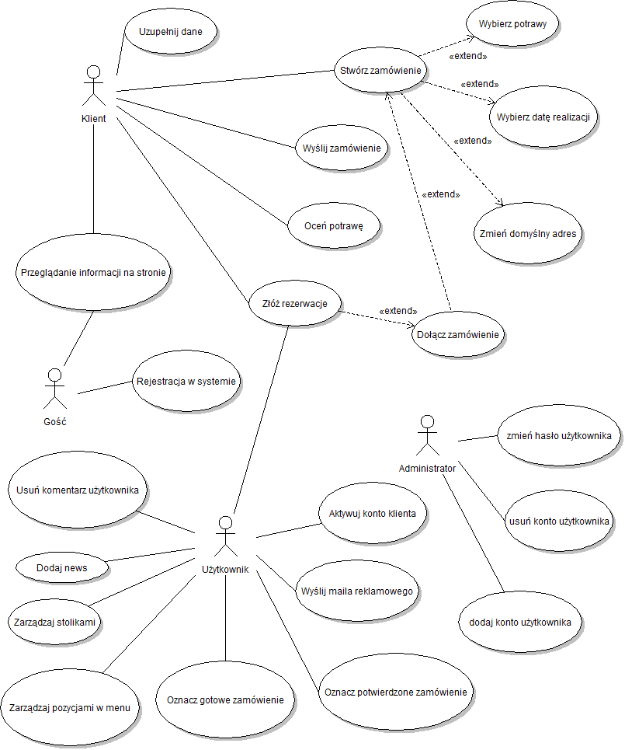
Rysunek 2 Diagram przypadków użycia
Źródło: opracowanie własne
  - Architektura aplikacji
System obsługi restauracji on-line został wykonany przy użyciu kilku technologii związanych z tworzeniem aplikacji w języku Java i wykorzystaniem platformy Java EE. Spoiwem wszystkich technologii jest framework Spring. Za połączenie z bazą danych odpowiedzialny jest framework Hibernate, natomiast za prezentację danych i interfejs odpowiadają dokumenty napisane przy użyciu języka JSP. Aplikacja zbudowana na bazie powyższych technologii, składa się z tzw. komponentów, w tym wypadku ziarnach Spring (Spring Beans), które są alternatywną implementacją dla opisanych w drugim rozdziale Enterprise JavaBeans, pochodzących z platformy Java EE. Za obsługę zdarzeń na stronie, takich jak kliknięcia czy dynamicznie wczytywanie i odświeżanie treści odpowiadają skrypty JavaScript, umieszczone w plikach JSP i wykorzystujące bibliotekę jQuery. Do edycji sposobu wyświetlania elementów na stronie posłużyły arkusze stylów CSS, a elementy graficzne są efektem pracy w programie Adobe Photoshop. Wykorzystanie wzorca projektowego model widok kontroler, pozwala oddzielić warstwę logiki aplikacji od prezentacji, natomiast moduł Spring Security, pomaga utrzymać wysoki poziom bezpieczeństwa.
Warstwa prezentacji wykorzystuje technologie JSP, JavaScript, CSS, a także HTML. Każdy widok jaki wyświetla się użytkownikowi jest budowany w oparciu o stały wzór, który składa się z kolejnych elementów, które są ze sobą łączone:
- szkielet - definiuje miejsca, w które mają zostać wczytane pozostałe elementy strony,
- nagłówek, zawiera deklaracje przestrzeni nazw dla znaczników JSTL
- menu górne scalone z menu głównym - zawierające przyciski zaloguj, wyloguj, zarejestruj , oraz pozostałe elementy nawigacji
- treść strony
- stopka
Kolejne elementy są prezentowane przez oddzielne pliki, realizacja taka pomaga na łatwiejsze i szybsze wprowadzanie zmian, gdyż pliki JSP/HTML mogą rozrastać się do bardzo wielu linijek. Dzięki wykorzystaniu JSP i JSTL, elementy menu i treści, są generowane dynamicznie, i w zależności od typu konta, wyświetlają odpowiednią ilość danych. Ten sam plik może prezentować gościowi komentarze, a klientowi dodatkowe okienko, które pozwoli dodać komentarz, lub przycisk usuń przy jego komentarzach. Pozwala to znacznie ograniczyć ilość plików odpowiedzialnych za wyświetlanie podobnej treści, a różniących się tylko drobnymi szczegółami.
Wykorzystanie rozwijanego już od 2003 r. Springa, pozwoliło stworzyć szybką i stabilną aplikację opartą na modelu MVC. Spring dostarcza bardzo wielu modułów pozwalających na stworzenie aplikacji internetowej z użyciem kontrolerów, która pozwala przechowywać sesje użytkownika, dba o jego bezpieczeństwo i zapewnia bardzo dużą elastyczność na każdym etapie tworzenia. Spring bardzo dobrze integruje się z technologią Hibernate, odpowiadającą za warstwę utrwalania danych. Na każdym etapie Spring umożliwia tworzenie własnych komponentów, które mogą być użyte w dowolnym celu i zastąpić standardowe rozwiązania.
Aplikacja jest oparta o wzorzec SOA (Service-Oriented Architecture) - architekturę opartą na serwisach. Podejście takie polega na definiowaniu usług, które mają spełniać wymagania użytkownika. Usługą określa się te elementy oprogramowania, które mogą działać niezależnie oraz posiadają zdefiniowany interfejs. Definiowanie interfejsów, jest także korzystne, kiedy chcemy zmienić implementację konkretnej usługi. Wystarczy zmienić klasę definiującą daną usługę, natomiast dla pozostałych elementów aplikacji zmiana pozostanie niezauważona.
Kolejnym wzorcem projektowym wykorzystanym w tej pracy jest fasada. Programowanie z użyciem fasady opiera się o stworzenie klasy, która posiada referencje do często wykonywanych funkcji realizowanych przez konkretne serwisy. Taka architektura znacznie ułatwia tworzenie kontrolerów, które nie potrzebują rozbudowanych konstruktorów z wieloma serwisami, a jedynie referencje do fasady.
Aplikacja została stworzona w zintegrowanym środowisku programistycznym (IDE) NetBeans w wersji 7.2, natomiast do jej uruchomienia konieczny jest kontener aplikacji Apache Tomcat 7.0 i serwer relacyjnej bazy danych MySQL 5.5.24. Netbeans wspiera programowanie z użyciem framework-u Spring poprzez uzupełnianie składni języka Java i rozpoznawanie ziaren Springa. Wspiera również integrację z bazą danych i udostępnia konsole w której można wykonywać zapytania na bazie danych. Możliwa jest również deklaracja docelowych przeglądarek na jakie budujemy aplikację, a Netbeans sprawdzi, czy stworzony dokument jest w pełni obsługiwany przez wybrane przeglądarki. Również podczas tworzenia plików CSS IDE wspiera nas podpowiadaniem składni i wykrywaniem błędów i wkradających się literówek. Do stworzenia projektu bazy danych wykorzystany został program MySQL Workbench.
Wszystkie użyte technologie są darmowe do użytku zarówno domowego jak i komercyjnego. Jedynie program Photoshop został użyty w trzydziestodniowej wersji próbnej. Oczywiście nie trzeba posiadać własnego serwera, aby uruchomić aplikację, w sieci znajduje się wiele korzystnych ofert wynajmu przestrzeni na serwerach aplikacji.
Aplikacja została wzbogacona o warstwę tzw. web-api stworzonego w przy użyciu wzorca architektonicznego jakim jest REST. Wzorzec opiera się na komunikacji z serwerem poprzez żądania, które wysyłane są przy pomocy protokołu HTTP. Najczęściej stosowanymi metodami są GET i POST, służące odpowiednio do pobierania i wysyłania danych z serwera. Do przesyłania danych do i z serwera zastosowano format JSON, ze względu na szybsze parsowanie niż w przypadku xml, jak również mniejszy rozmiar.
  - Wymagania funkcjonalne dla aplikacji mobilnej
Użytkownik aby korzystać z aplikacji mobilnej musi posiadać konto typu klient w aplikacji internetowej. Jeżeli nie posiada takiego konta może założyć je przy użyciu aplikacji mobilnej zaraz po zainstalowaniu.
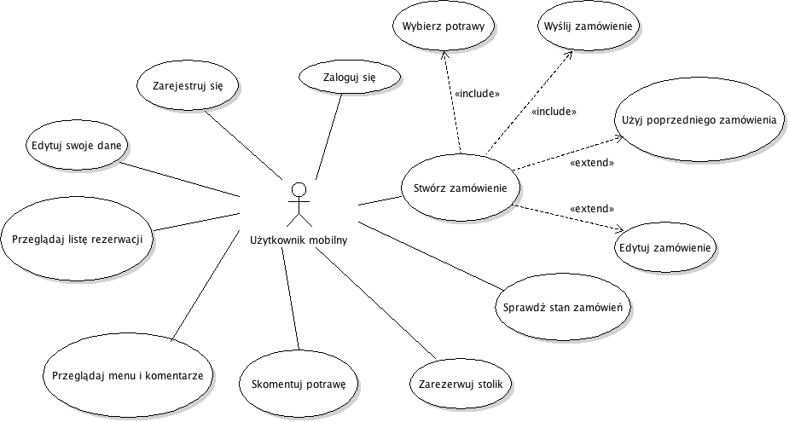Rysunek 3: Diagram przypadków użycia dla aplikacji mobilnej
Źródło: opracowanie własne
Klient korzystający z wersji aplikacji dla systemu Android ma dostęp do większości funkcji jakie oferuje wersja webowa. Funkcjonalności przedstawione są na powyższym diagramie przypadków użycia. Klient może dokonać logowania i rejestracji, a także przeglądać i edytować swoje dane. Ma dostęp do aktualnego menu wraz z komentarzami i ocenami użytkowników, oraz możliwością dodania własnego komentarza i oceny. Przede wszystkim klient przy użyciu menu, może tworzyć i edytować zamówienie, które następnie wysyła do restauracji. Po wysłaniu zamówienia może być ono śledzone na liście zamówień. Stan zamówienia jest synchronizowany z jego realnym stanem przez sieć internet. Przeniesiona została również funkcja rezerwacji stolika w restauracji. Nadchodzące rezerwacje możemy śledzić na liście rezerwacji, a telefon poinformuje nas dzień wcześniej powiadomieniem o nadchodzącym terminie rezerwacji. Przy użyciu funkcji wylogowania, z telefonu usuwane są bezpowrotnie wszystkie dane związane z zamówieniami i rezerwacjami. Wszystkie dokonywane przez telefon czynności odzwierciedlane i zapisywane są na serwerze, więc użytkownik może przeglądać usunięte z aplikacji mobilnej dane przez internet.
  - Architektura aplikacji – Android
Do napisania aplikacji mobilnej posłużyło głównie SDK dostarczone przez firmę Google, które dostarcza bardzo bogaty zestaw narzędzi. Aplikacje dla systemu Android tworzone są z wielu komponentów. Komponentami są aktywności (ang. Activity), które stanowią poniekąd szkielet aplikacji i agregują w sobie wiele innych komponentów. Aktywność generuje widok, który w danej chwili widzi użytkownik. Jedna aktywność może generować wiele widoków i zmieniać się pod wpływem interakcji z użytkownikiem. W pojedynczej aktywności możemy korzystać z fragmentów. Fragment może stanowić widok listy, obrazka, zestawu przycisków lub dowolny inny podzbiór komponentów. Fragmenty mogą być współdzielone pomiędzy wieloma aktywnościami. Prezentowana w tej pracy aplikacja posiada zestaw kilku aktywności, które wprowadzają logiczny podział do tego co jest prezentowane użytkownikowi. Przykładowo widok wszystkich kategorii menu potraw stanowi jedną aktywność, która przedstawia różne treści w zależności od wybranej kategorii. Szczegółowy widok pojedynczej potrawy jest już osobną aktywnością. Osobne aktywności odpowiadają również za logowanie i rejestrację, widok pojedynczego zamówienia, widok listy zamówień, widok rezerwacji i widok listy rezerwacji. Głównym konceptem wykorzystywanym w systemie Android jest mechanizm intencji (ang. Intent). Intencje pozwalają na uruchamianie zadań, aktywności i programów. Z wykorzystaniem intencji możliwe jest uruchomienie aktywności z zupełnie innej aplikacji. Idealnym przykładem zastosowania tej funkcjonalności jest prezentacja numeru telefonu, który po kliknięciu uruchamia aplikację do wykonywania rozmów telefonicznych, a podobnych zastosowań można znaleźć dużo więcej. W opisywanej aplikacji, wywoływane są jedynie aktywności wewnątrz aplikacji. Sposobem wykorzystania intencji poza aplikację mogłoby być otwarcie aplikacji do płatności przez internet po sfinalizowaniu zamówienia.[3] Poza standardowym SDK, użyty został framework spring dla Androida, który ułatwia komunikację z wspomnianym wcześniej web-api aplikacji internetowej. Jego zastosowanie pozwoliło na uproszczenie zamiany obiektów na notację JSON przesyłaną przez internet i odwrotnie. Wykorzystany został również opisany wcześniej framework GreenDao, który ułatwił pracę z bazą SQL Lite.
  - Komunikacja pomiędzy klientem mobilnym a serwerem
Duża waga została przywiązana do kwestii bezpieczeństwa w komunikacji między aplikacją dla systemy Android, a serwerem aplikacji internetowej. W środowisku produkcyjnym wymagane byłoby przesyłanie wielu wrażliwych danych. Oprócz danych osobowych przesyłane są również dane związane z opłaceniem transakcji, które mogą zawierać numery kart kredytowych, numery kont i inne potencjalnie wrażliwe informacje. Aby zachować wysoką szybkość działania, część danych jest wysyłana poprzez zwykły protokół HTTP, są to między innymi pozycje menu oraz inne komunikaty nie zawierające wrażliwych danych. Pozostała część komunikacji odbywa się przez bezpieczny protokół HTTPS. Wykorzystany serwer Apache Tomcat w wersji 7, korzystający z Javy w wersji 1.7 do szyfrowania wykorzystuje protokół TLS w wersji 1.2. Ponadto zostało wykorzystane uwierzytelnianie obustronne przy wykorzystaniu dedykowanych certyfikatów. Implikuje to fakt, że żadna aplikacja nie posiadająca odpowiedniego certyfikatu nie będzie w stanie komunikować się z API. W celu zabezpieczenia przed przechwyceniem sesji, każda istotna operacja jest poprzedzana uwierzytelnieniem konkretnego klienta. Dopiero pomyślna weryfikacja pozwala na wykonanie zapytania do serwera. Do autoryzacji użytkowników został wykorzystany autorski algorytm, który wykorzystuje specjalnie spreparowane nagłówki zapytania HTTP, które są odczytywane przez serwer i przetwarzane w celu potwierdzenia tożsamości.
- Opis aplikacji webowej
  - Wygląd interfejsu
Interfejs graficzny strony dzieli się na trzy części. Zaczynając od góry, pierwsza jest część nagłówkowa, która składa się z dynamicznie tworzonego menu. Menu górne, służy do logowania się i rejestracji, natomiast po zalogowaniu wyświetla przycisk umożliwiający wylogowanie. Po lewej stronie menu znajdują się linki umożliwiające nawigację po aplikacji. Treść tego menu zależy od typu konta jakie posiada zalogowany użytkownik.
Użycie stron JSP i Spring MVC opiera działanie dynamicznie generowanej treści o tzw. model. Obiekt typu Model jest wykorzystywany do przekazywania obiektów do dokumentów JSP, które odpowiadają za ich wyświetlanie. Druga część strony odpowiada za wyświetlanie tych danych, czyli tzw. atrybutów.
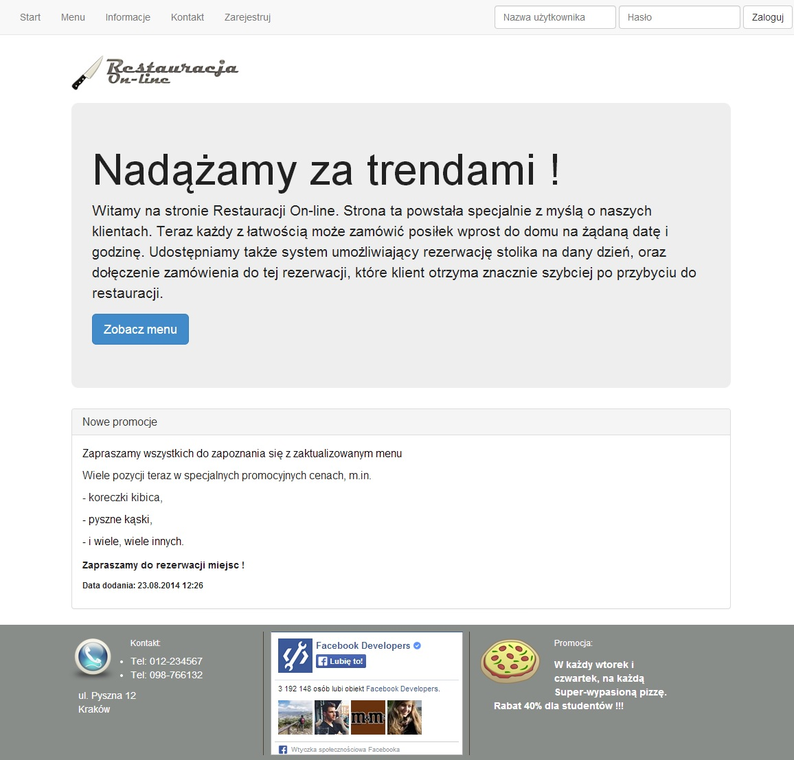
Rysunek 4 Strona wzorcowa aplikacji
Źródło: opracowanie własne
Na dole strony znajduje się statyczna stopka, w której miejsce znalazły takie elementy, jak podstawowe informacje kontaktowe, LikeBox portalu Facebook, poprzez który możemy trafić na stronę lokalu w portalu Facebook, polubić ją, a także zobaczyć innych użytkowników, którzy lubią naszą stronę.
  - Rejestracja, logowanie, odzyskiwanie haseł
Działanie aplikacji opiera się na trzech zdefiniowanych w systemie rolach, oraz niedefiniowanej roli gościa. Aby możliwe było zabezpieczenie konkretnych części aplikacji przed niepowołanym dostępem wykorzystany został moduł framework-u Spring - Spring Security. Spring Security umożliwia uwierzytelnianie użytkowników przy użyciu różnych technologii, takich jak pobieranie danych o użytkownikach z pliku, użycie serwerów LDAP, użycie certyfikatów, CAPTCHA i wiele innych. Podczas zabezpieczania aplikacji moduł bezpieczeństwa został zbudowany na podstawie pliku XML określającego dostęp poszczególnych użytkowników do elementów systemu. Użytkownik uwierzytelniany jest na podstawie danych znajdujących się w bazie danych z użyciem nazwy użytkownika i hasła. W bazie danych przechowywane są jedynie hashe haseł w formie skrótu wykonanego funkcją sha-256, będącą składową standardowej biblioteki Javy MessageDigest. W bazie danych przechowywana jest również rola użytkownika.
<security:intercept-url pattern="/favicon.ico" access="permitAll" />
<security:intercept-url pattern="/redirect.jsp" access="permitAll"/>
<security:intercept-url pattern="/welcome.htm*" access="permitAll"/>
<security:intercept-url pattern="/info.htm*" access="permitAll" />
<security:intercept-url pattern="/register.htm*" access="permitAll"/>
<security:intercept-url pattern="/activate.htm*" access="permitAll"/>
<security:intercept-url pattern="/login.htm*" access="permitAll"/>
<security:intercept-url pattern="/menu.htm" access="permitAll"/>
<security:intercept-url pattern="/menuItem.htm*" access="permitAll"/>
<security:intercept-url pattern="/check_username.htm*" access="permitAll"/>
<security:intercept-url pattern="/js/**" access="permitAll"/>
<security:intercept-url pattern="/images/**" access="permitAll"/>
<security:intercept-url pattern="/css/**" access="permitAll"/>
<security:intercept-url pattern="/sendReset.htm**" access="permitAll" />
<security:intercept-url pattern="/resetPassword.htm**" access="permitAll" />
<security:intercept-url pattern="/test.htm*" access="isAuthenticated()"/>
<security:intercept-url pattern="/logoutSuccess.htm*" access="permitAll"/>
<security:intercept-url pattern="/admin/**" access="hasRole('ROLE_ADMIN')"/>
<security:intercept-url pattern="/client/**" access="hasRole('ROLE_CLIENT')"/>
<security:intercept-url pattern="/user/**" access="hasRole('ROLE_USER')"/>
<security:intercept-url pattern="/**" access="isAuthenticated()"/>

Powyższy kod odpowiada za interpretację adresów i kontrolę dostępu do nich, strony z parametrem access równym permitAll są widoczne dla wszystkich, parametr isAuthenticated() wskazuje na strony dostępne dla zalogowanych użytkowników, natomiast parametr hasRole() pozwala na dostęp użytkownikom, których konta posiadają rolę wymienioną w nawiasach.
Konto z uprawnieniami administratora jest tworzone podczas instalacji systemu, z poziomu tego konta możemy utworzyć i modyfikować konta użytkowników, którzy obsługują aplikację jako pracownicy restauracji, ponadto konto posiada funkcje zarządzania użytkownikami, pozostałe funkcje systemu, obsługiwane są przez właścicieli kont typu użytkownik.

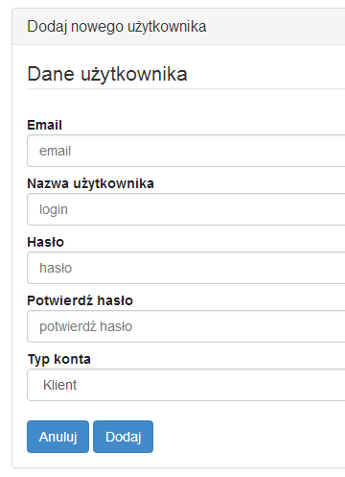
Rysunek 5 Formularz dodania użytkownika
Źródło: opracowanie własne

Klient restauracji, chcąc korzystać z możliwości składania zamówień i rezerwacji stolików on-line, musi posiadać konto w systemie. Proces stworzenia konta jest dwuetapowy. Pierwszym etapem jest wypełnienie formularza rejestracyjnego.

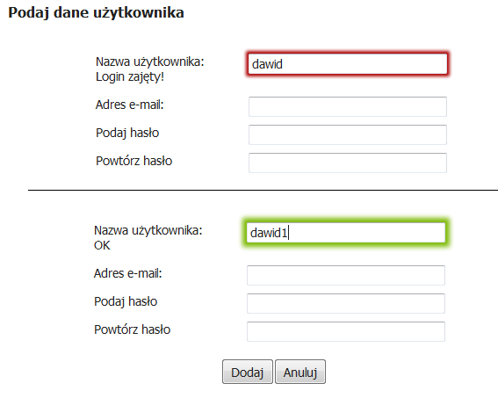
Rysunek 6 Formularz rejestracji użytkownika, wypełniony niepoprawnie i poprawnie
Źródło: opracowanie własne
Formularz rejestracyjny jest tak stworzony, aby w czasie rzeczywistym sprawdzać czy login wybrany przez klienta nie jest zajęty. Po poprawnym wypełnieniu formularza konto nie jest jeszcze aktywne i nie jest możliwe zalogowanie się do systemu. Na adres e-mail podany w formularzu zostaje wysłana wiadomość z linkiem służącym do rejestracji konta. Po wejściu na stronę na którą odsyła nas hiperłącze, konto staje się aktywne, a klient może korzystać z systemu. Po tej operacji klient, musi uzupełnić jeszcze swoje podstawowe dane. W skład danych wchodzi imię, nazwisko, adres i numery kontaktowe. Te dane konieczne są do składania zamówień. Dane takie po wprowadzeniu mają status: niezweryfikowane. Także gdy klient zmieni swoje dane, otrzymają one status niezweryfikowanych.

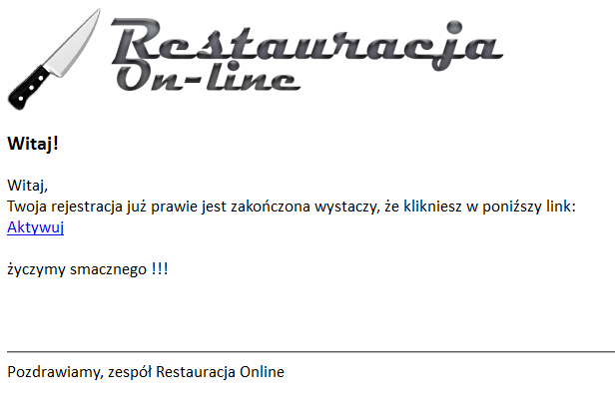
Rysunek 7 Email z linkiem aktywującym
Źródło: opracowanie własne

Niezweryfikowane dane pojawiają się na liście w panelu użytkownika, który weryfikuje je telefonicznie, używając numeru podanego przez klienta. Klient posiadający zweryfikowane konto, może śmiało składać zamówienia.
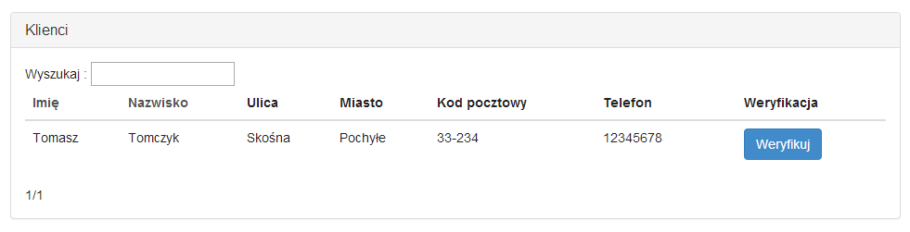
Rysunek 8 Lista klientów niezweryfikowanych
Źródło: opracowanie własne
Użytkownik aplikacji może także przeszukiwać listę klientów, co zostało zrealizowane przy pomocy technologii AJAX i wyniki zostają automatycznie ładowane podczas wpisywania wyszukiwanej frazy. Wyniki ograniczane są do 20 najlepiej pasujących wpisów. Szukana fraza jest porównywana zarówno z imieniem i nazwiskiem jak również ulicą. Dane pobierane są przy użyciu funkcji biblioteki jQuery, a następnie zostają umieszczone w kontenerze div.
$("#search").keyup(searchClient);
function searchClient(){
var searchPhrase = $("#search").val();
if(searchPhrase == ""){
$("#results").html("");
}
else{
$.post("/user/searchClient.htm", {criteria: searchPhrase},
function(response){
$("#results").html(response);
});
}

}

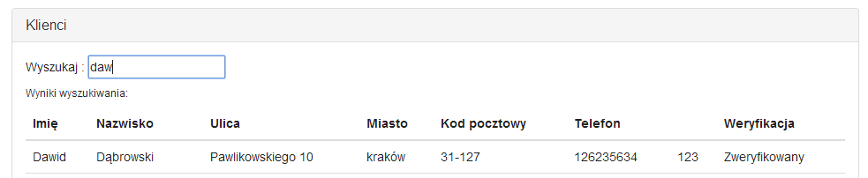Rysunek 9 Przeszukiwanie listy klientów - AJAX
Źródło: opracowanie własne
Wszystkie formularze, obsługiwane są za pomocą mechanizmu Spring, który pozwala na użycie metod GET i POST. Metoda GET wysyła formularz do widoku, natomiast funkcja używająca metody POST pobiera dane z formularza i sprawdza po stronie serwera czy są one poprawne. Formularze zdefiniowane są jako zwykłe obiekty Javy, a walidacja pól odbywa się za pomocą reguł tworzonych przez adnotacje. Jeżeli dane pobrane przez funkcję POST nie są poprawne, funkcja zwraca osobie wypełniającej formularz widok, wraz z opisem błędów, które zwrócił walidator. Przykładowy kod formularza ma poniższą formę :
public class ClientForm {

@NotEmpty(message="Pole nie może być puste")
private String name;
@NotEmpty(message="Pole nie może być puste")
private String surname;

@NotEmpty(message="Pole nie może być puste")
private String street;

@NotEmpty(message="Pole nie może być puste")
private String city;

@NotEmpty
@Length(max=6)
@Pattern(regexp="^[0-9]{2}-[0-9]{3}", message="Niepoprawny kod")
private String code;

@NotEmpty
private String phone;
private String phone2;

//gettery i settery
}

Wyświetlenie pól formularza i przesłanie podanych wartości do aplikacji umożliwia technologia JSP, ze wsparciem znaczników JSTL z przestrzenią nazw: form. W poniższym przykładnie atrybutem modelu jest obiekt o nazwie clientForm, który najpierw przekazywany jest do widoku, a później przechwytywany przez kontroler.

<form:form method="post" modelAttribute="clientForm" id="addClient">
<label for="name">Imię:</label>
<form:input path="name"/>
<form:errors path="name" cssClass="errors">
<div class="errors">
<c:forEach items="${messages}" var="msg">
<div class="error">
<spring:message code="${msg}" text="${msg}"/></div>
</c:forEach>
</div>
</form:errors>
</form:form>

Logowanie do systemu odbywa się w standardowy sposób poprzez podanie nazwy użytkownika/klienta i hasła. System umożliwia zapamiętanie logującego się, tak aby nie musiał się logować przy każdych odwiedzinach strony. Podczas logowania sprawdzana jest poprawność nazwy użytkownika/klienta i jego hasła. Podane przy logowaniu hasło jest zamieniane funkcją skrótu na hash i porównywane z wpisem w bazie danych. System sprawdza także czy dane konto jest aktywne, jeśli konto nie jest aktywne logowanie nie powiedzie się. Wylogowanie z systemu następuje poprzez naciśnięcie przycisku wyloguj. Jeżeli pozostaniemy zbyt długo nieaktywni w systemie, nasza sesja wygaśnie i wymagane będzie ponowne zalogowanie się.
Klient może zmieniać swoje hasło dowolną ilość razy. Aby to zrobić musi zalogować się do systemu, wybrać opcję zmień hasło, podać swoje dotychczasowe hasło, nowe hasło oraz potwierdzić hasło. W wypadku zapomnienia hasła, należy podać adres e-mail z użyciem którego zostało założone konto. Jeżeli konto faktycznie istnieje, na podany adres zostanie wysłany link, który pozwoli ustalić nowe hasło. W skład tego linku wchodzi unikalny identyfikator użytkownika, który nie pojawia się nigdzie do odczytu podczas działania aplikacji, oraz hash jego starego hasła. Podczas zmiany hasła, obydwa parametry muszą się zgadzać.
Pozostałe typy kont, także mogą zmieniać swoje hasła po zalogowaniu, natomiast hasło zapomniane przez użytkownika, można odzyskać poprzez konto administratora. Jeżeli administrator zapomni swojego hasła jedyną możliwością zmiany hasła, jest stworzenie skrótu sha-256 i dodanie go do bazy danych poza aplikacją.
  - Menu potraw
Żadna restauracja nie może istnieć bez menu potraw. W aplikacji przechowywane potrawy dzielą się na 5 kategorii: przystawki, zupy, dania główne, desery i napoje. O każdej pozycji w menu aplikacja przechowuje takie informacje jak jej nazwa, opis, masa i cena. Możliwe jest także zdeklarowanie ceny promocyjnej. Każda dodana potrawa jest widoczna w menu dla klienta. Jeżeli pracownik chce usunąć jakąś potrawę z menu wystarczy, że zaznaczy w swoim spisie potraw, że jest niewidoczna. Takie podejście pozwala tworzyć potrawy sezonowe, lub dostępne w danym okresie. W każdym momencie potrawę można edytować. Zmieniając dowolny parametr, np. wyłączając promocję. Do tworzenia opisu potrawy, został użyty edytor TinyMCE. Zastosowanie tego edytora pozwala pracownikom na wizualną edycję sposobu wyświetlania tekstu opisującego daną potrawę. Użycie tego edytora pozwala także na zamieszczanie w tekście zdjęć, znajdujących się na tym samym lub dowolnym innym serwerze. Poszczególne pozycje z menu, nie są nigdy usuwane z bazy danych, gdyż ich nazwy i opisy są dołączane do zamówień.
W głównym widoku menu widoczne są informacje o danej pozycji z wyłączeniem opisu. Gość, może jedynie przeglądać menu, wraz z podstronami dotyczącymi konkretnej pozycji. Użytkownik aplikacji, widzi również opcje służące do edycji danej potrawy i zmiany jej widoczności w menu. Dla klienta zalogowanego do systemu, menu służy do tworzenia zamówienia. Przy każdej potrawie znajdują się przyciski obsługujące wybór ilości sztuk danej potrawy, oraz przycisk dodający ją do zamówienia.
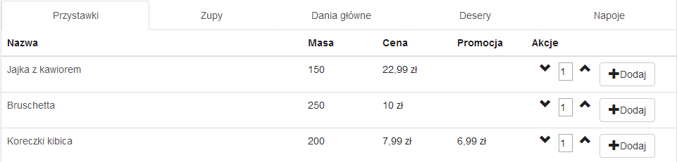
Rysunek 10 Widok menu dla klienta
Źródło: opracowanie własne
Każda potrawa w menu posiada własną podstronę, na której można zobaczyć opis potrawy. Ponadto aplikacja dysponuje system ocen i komentarzy. Każdy klient, może skomentować daną pozycje i dać jej ocenę od 1 do 5. Ze wszystkich ocen liczona jest średnia arytmetyczna. W komentarzu wyświetlana jest nazwa użytkownika, który komentarz dodał, ocena jaką mu wystawił, data dodania oraz treść komentarza. Jeżeli zalogowany klient jest autorem danego komentarza, udostępniona jest mu także opcja usunięcia go. Osoba zalogowana z uprawnieniami użytkownika, może usunąć każdy komentarz. Dla każdego typu użytkownika tylko jeden dokument JSP odpowiada za wyświetlanie, różnych wersji tego samego dokumentu. Możliwe jest to dzięki użyciu znaczników JSTL z przestrzeni nazw sec, będących elementem Spring Security.

<sec:authorize access="isAuthenticated() and hasRole('ROLE_USER')">
<div class ="deleteComment floatRight"></div>
<!-- wyświetlenie przycisu umożliwiającego usunięcie komentarza -->
</sec:authorize>
<sec:authorize access="isAuthenticated() and hasRole('ROLE_CLIENT')">
<!-- formularz dodania komentarza -->
<div><textarea class="content" rows="4" cols="50"></textarea>
<div id="addComment"></div></div>
</sec:authorize>

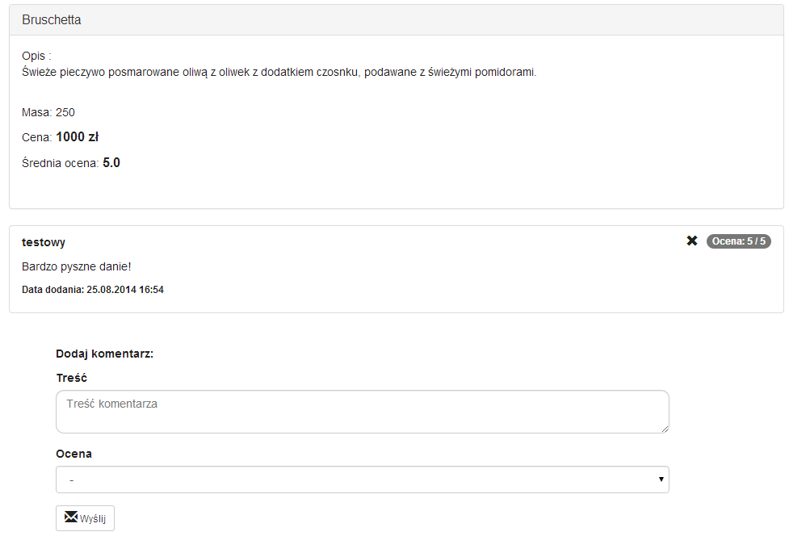
Rysunek 11 Podstrona pozycji menu
Źródło: opracowanie własne

Podobnie jak w przypadku zarządzania użytkownikami, formularze w obrębie dodawania i edycji potraw w menu są obiektami Javy obsługiwanymi przez specjalne kontrolery. Osobny kontroler służy do dodania potrawy do menu, natomiast inny do jej edycji. Różnica pomiędzy nimi występuje w zakresie formularza przekazywanego do widoku, a także funkcji wykorzystywanej do utrwalania danych. Formularz przekazywany podczas edycji potrawy, jest wcześniej wypełniony danymi, które już znajdują się w bazie danych, co wymaga wczytania wcześniej odpowiedniej pozycji z bazy danych. Obiekt reprezentujący formularz edycji potrawy, przechowuje również w swoim obrębie jej id. Id potrawy, która ma zostać edytowana jest przekazywana jako parametr linku, którym dysponuje użytkownik aplikacji do funkcji GET. Kod pobierający odpowiedni wpis z bazy danych i tworzący formularz jest przedstawiony poniżej:

@RequestMapping(method = RequestMethod.GET)
public String addMenuItem(@RequestParam(value="id")String id,
Model model) {
Identifier<MenuItem> menuItemIdentifier = Identifier.create(MenuItem.class, id);
MenuItem menuItem = appFacade.getMenuItem(menuItemIdentifier);
EditMenuItemForm menuItemForm = new EditMenuItemForm(menuItemIdentifier);
menuItemForm.setName(menuItem.getName());
menuItemForm.setPrice(Double.toString(menuItem.getPrice()));
menuItemForm.setPromoPrice(Double.toString(menuItem.getPromoPrice()));
menuItemForm.setMenuItemType(menuItem.getMenuItemType());
menuItemForm.setVolume(menuItem.getVolume());
menuItemForm.setPromotion(menuItem.isPromotion());
menuItemForm.setDescription(menuItem.getDescription());
model.addAttribute("menuItemForm", menuItemForm);

return "editMenuItemView";
}

@RequestMapping(method = RequestMethod.POST)
public String addMenuItem(@Valid @ModelAttribute("menuItemForm")
EditMenuItemForm menuItemForm,
BindingResult bindingResult,
SessionStatus status, Principal principal) {
if (bindingResult.hasErrors()) {
return "editMenuItemView";
} else {
this.appFacade.editMenuItem(menuItemForm);
return "redirect:/user/menu.htm";
}
}

Jeżeli podczas walidacji w formularzu nie znalazły się błędy, zostaje wywołana funkcja z fasady, która aktualizuje informacje o pozycji w bazie danych, a użytkownik zostaje odesłany do menu. Jeżeli podczas walidacji wystąpiły błędy, zostanie zwrócony widok edycji.
  - Baza stolików
Oprócz informacji o menu, jakie można zastać w restauracji, aplikacja dysponuje opisem stolików, które znajdują się w restauracji. Opis ten zawiera numer stolika, który największe znaczenie ma dla pracowników restauracji, ilość miejsc przy danym stoliku, na jakiej sali się znajduje, oraz opis słowny cech stolika. Formularze dodawania i edycji stolików, korzystają z tego samego edytora TinyMCE do wprowadzania opisów, co formularze potraw dodawanych do menu.

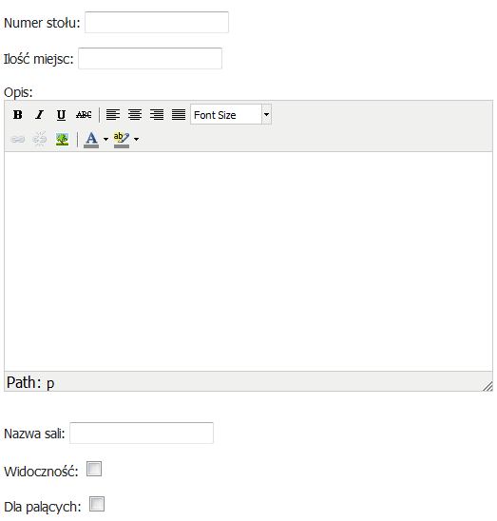
Rysunek 12 Formularz dodawania opisu stolika (TinyMCE)
Źródło: opracowanie własne

Ponadto obiekty reprezentujące stoliki posiadają pola, które pozwalają zdefiniować czy dany stolik jest widoczny dla klientów i możliwy do rezerwacji, czy też nie. Istnieje również możliwość zaznaczenia czy stolik jest przeznaczony dla osób palących. Do opisu stolika można dołączyć zdjęcie, przekazując jako parametr jego adres na dowolnym serwerze. Przechowywanie opisów stolików pełni, funkcje informacyjną, a także jest używane do tworzenia rezerwacji.
  - Zamawianie potraw
Istotą tworzenia całego systemu było umożliwienie zamawiania potraw przez Internet w sposób łatwy i szybki. Po przejściu do zakładki zamów, widzimy nasze aktywne zamówienie. Nowo utworzone zamówienie jest puste i odsyła nas do menu w celu dodania kolejnych pozycji do zamówienia. Widok menu dla klienta widać na wcześniej załączonym rysunku. Klient ilość sztuk danej pozycji może wybrać przyciskami plus i minus bądź wpisać ją do okienka. Po wciśnięciu zielonego przycisku plus, okno dialogowe wymaga potwierdzenia dodania potrawy do zamówienia.
$(".addButton").click(function(){
var addButton = $(this);
var countValue = addButton.parent().find("input.count").val();
var itemId = addButton.parent().find("input.itemId").val();

if (confirm('Chcesz dodać do zamówienia '+countValue+" sztuk?")) {

$.ajax({
type:'POST',
url:'/client/addToOrder.htm',
data:{itemId:itemId, itemCount:countValue},
cache:false,
timeout:240000
});
location.reload();
} else {
return;
}
});

W zakładce zamów klient może zobaczyć szczegóły swojego zamówienia. Znajduje się tam lista potraw, zawierająca cenę, ilość i łączną kwotę za daną pozycje. Podczas tworzenia zamówienia cena jest kopiowana z tabeli zawierającej dane o produkcie, tak aby w razie zmiany ceny w historii zamówień widniała, taka cena jaka została zapłacona w danym momencie. Jeżeli w chwili zamawiania obowiązuje cena promocyjna, do szczegółów zamówienia trafi ta właśnie cena.
Jako adres na który powinno zostać zrealizowane zamówienie, domyślnie ustalany jest adres podany przez klienta w jego szczegółach konta. Adres ten może zostać zmieniony. Po zaznaczeniu flagi, wybierz inny adres, rozwija się formularz pozwalający na wpisanie nowego adresu.
Zamówienie może zostać także wybrane do realizacji w późniejszym terminie, po zaznaczeniu flagi zamówienie planowane otwiera się widżet umożliwiający wybranie daty. Narzędzie wybierania daty pochodzi z biblioteki jQuery UI. W zakładce zamówienia znajduje się też łączna kwota zamówienia. Po wypełnieniu wszystkich interesujących nas pól pozostaje tylko kliknąć przycisk wyślij. W każdej chwili edycji zamówienia, a przed wciśnięciem przycisku wyślij można powrócić do menu i dołączyć dodatkowe pozycje.
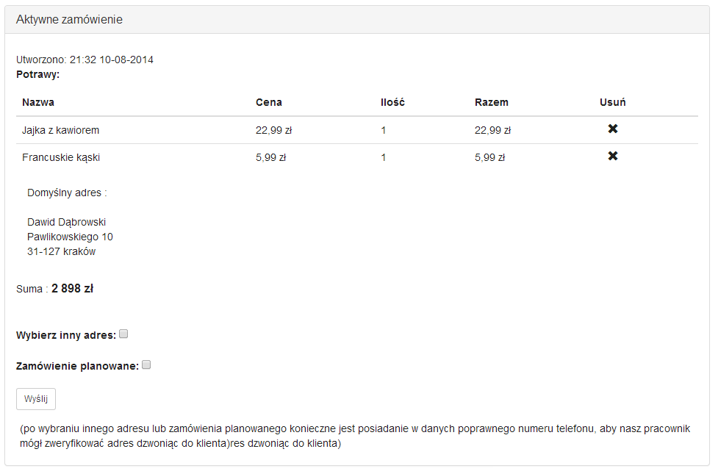Rysunek 13 Panel aktywnego zamówienia
Źródło: opracowanie własne
Po wciśnięciu przycisku wyślij nasze zamówienie znika z zakładki z aktywnym zamówieniem i trafia do listy naszych zamówień. Na liście zamówień, możemy zobaczyć takie informacje, jak datę zamówienia, zamówione pozycje i status zamówienia. Zamówienie może znajdować się w trzech stanach. Pierwszy to oczekiwanie na potwierdzenie, drugi oznacza, że nasze zamówienie zostało przyjęte do realizacji. Ostatni stan oznacza, że nasze zamówienie opuściło kuchnie i jest w drodze do nas.
Każde raz stworzone i wysłane zamówienie może zostać użyte ponownie. Wystarczy w liście zamówień skorzystać z opcji użyj zamówienia. Zostanie utworzone nowe zamówienie na podstawie poprzedniego. Nie oznacza to, że musi ono być dokładnie takie samo, możemy usunąć z niego usunąć pozycje, jak również dodać. Jeżeli jakieś pozycja już jest w naszym zamówieniu i ponownie wybierzemy ją z menu, zostanie zwiększona ilość sztuk, pozycja nie zostanie zastąpiona.
Użytkownik aplikacji, będący pracownikiem restauracji, powinien mieć w godzinach działania restauracji otwartą zakładkę Zamówienia. Skrypt JavaScript odświeża automatycznie stronę co wybrany okres czasu, w celu wyświetlenia nadchodzących zamówień. Pracownik widzi, czy dany użytkownik jest zweryfikowany, jeżeli klient jest zweryfikowany, a adres zamówienia jest taki sam jak klienta, zamówienie zostaje potwierdzone. Jeżeli pracownik, ma wątpliwości co do danych zamawiającego, lub kwoty zamówienia, może dodatkowo zadzwonić w celu potwierdzenia zamówienia. Zamówienie, które jest potwierdzone zostaje oznaczone zarówno u klienta, jak i na panelu pracownika restauracji. Po kliknięciu przycisku gotowe, zamówienie znika z panelu użytkownika, a klient na swoim panelu widzi, że jego zamówienie opuściło już kuchnię.
Równolegle do nadchodzących zamówień użytkownik może, przy użyciu widżetu do wybierania danych, sprawdzić zamówienia w nadchodzących dniach.
Techniczna realizacja tego rozwiązania polega, na manipulowaniu tym samym obiektem i zapisywaniu jego stanu do bazy danych przy każdej zmianie. Dzięki temu użytkownik zawsze zastanie zamówienie w takim stanie jak je pozostawił, jeśli przerwał jego edycje i wylogował się z systemu.
Podobnie zrealizowane jest monitorowanie stanu zamówień. Pola logiczne wchodzące w skład instancji klasy zamówienia, są zmieniane w trakcie działania systemu. Dzięki temu system wyświetla odpowiednie zamówienia w odpowiednich panelach.
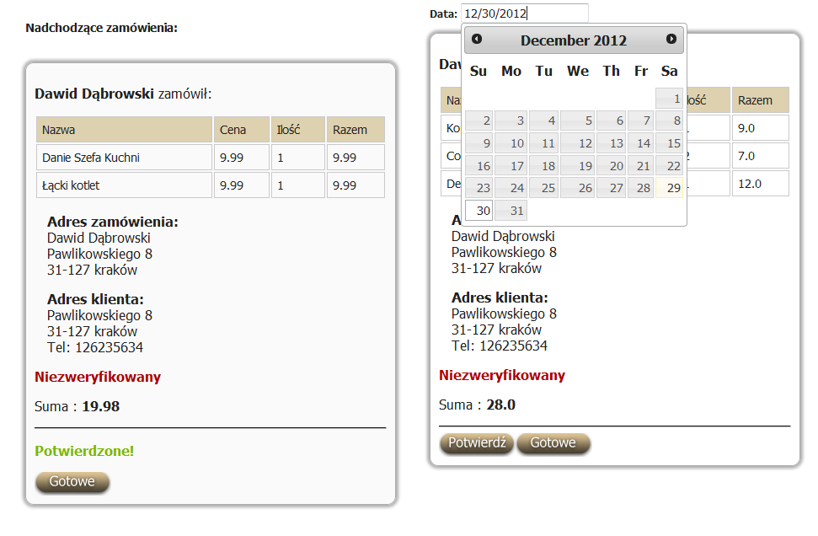
Rysunek 14 Nachodzące i bieżące zamówienia w panelu użytkownika
Źródło: opracowanie własne

Interfejs dostępu do obiektów klasy Zamówienie, zawiera następujące funkcje, wspomagające realizację, wcześniej wymienionych funkcji :
public interface IOrderDao {
Order addOrder(Order order);
// dodawanie nowego zamówienia
void deleteOrder(Order order);
// usuwanie zamówienia
void updateOrder(Order order);
// aktualizacja zamówienia
List<Order> findClientOrders(Identifier<Client> clientIdentifier);
// lista zamówień klienta
Order getClientActiveOrder(Identifier<Client> clientIdentifier);
// pobranie aktywnego zamówienia klienta
boolean doesClientHaveActiveOrder(Identifier<Client> clientIdentifier);
// sprawdzenie czy klient posiada aktywne zamówienie
Order getOrder(Identifier<Order> orderIdentifier);
// pobranie zamówienia o zadanym id
List<Order> findOrders(boolean sent, boolean confirmed, boolean ready, Date date);
// lista zamówień wg. podanych kryteriów
List<Order> findClientNotActiveOrders(int page, int pageSize, Identifier<Client> clientIdentifier);
// lista nieaktywnych zamówień klienta
long countClientNotActiveOrders( Identifier<Client> clientIdentifier);
//liczba nieaktywnych zamówień klienta
}
  - Rezerwacja miejsc
Oprócz składania zamówień przez Internet system dostarcza również możliwość rezerwacji stolików. System rezerwacji, jest tak skonstruowany, aby służył zarówno klientom zarejestrowanym na stronie, jak i tym, którzy chcą złożyć rezerwację telefoniczną. W obydwu przypadkach pierwszą czynnością jest wybór daty i godziny rezerwacji. Po wybraniu daty system sprawdza, które z dostępnych stolików są jeszcze niezarezerwowane w danym terminie. Aby uzyskać takie dane z bazy danych wykorzystany został specjalny mechanizm framework-u Hibernate, pozwalający na tworzenie zapytań odnoszących się do kilku klas. Mechanizm zwany Criteria, tworzy obiekty klasy Criteria, które używają kolejnych obiektów i funkcji, reprezentujących różne formy zapytań. Obiekt DetachedCriteria pozwala na stworzenie podzapytania na dowolnej klasie modelu, która została zmapowana. Kod pobierający informacje o wolnych stolikach zamieszczony jest poniżej:

private Criteria findTableCriteria(Date testDate){

Date plusDay = TimeTools.addDays(testDate, 1);

Criteria criteria = getSession().createCriteria(Table.class, "t");
//stworzenie obiektu Criteria dla klasy Table
DetachedCriteria subCriteria = DetachedCriteria.forClass(Reservation.class, "r");
subCriteria.setProjection(Projections.property("r.table.id"));
//stworzenie obiektu DetachedCriteria dla klasy Reservation
Conjunction dateConjunction = Restrictions.conjunction();
dateConjunction.add(Restrictions.gt("r.reservationDate",testDate));
dateConjunction.add(Restrictions.lt("r.reservationDate",plusDay));
subCriteria.add(dateConjunction);
subCriteria.add(Property.forName("t.id").eqProperty("r.table.id"));
//warunki podzapytania dla klasy Reservation
criteria.add(Subqueries.notExists(subCriteria));

criteria.add(Restrictions.eq("t.visible", true));
criteria.setResultTransformer( Criteria.DISTINCT_ROOT_ENTITY );
return criteria;
//zwrócenie obiektu criteria
}
Po wybraniu daty wyświetlona zostaje lista wolnych stolików, bądź informacja o braku wolnych miejsc. Klient do swojej rezerwacji, może dołożyć zamówienie. Oznacza to, że restauracja będzie przygotowana do zaserwowania wybranych potraw, eliminuje to ryzyko braku któregoś z dań. Do zamówienia można dołączyć dodatkową notatkę. Możliwość złożenia rezerwacji poprzez stronę mają możliwość jedynie zweryfikowani klienci. Rezerwacje muszą być składane z jednodniowym wyprzedzeniem.
Użytkownik restauracji podczas składania zamówienia, po wybraniu daty i jednego z dostępnych w podanym terminie stolików, ma możliwość wybrania klienta, spośród zarejestrowanych klientów. Wyszukiwanie klientów działa dokładnie tak jak we wcześniej opisanym przypadku, czyli po wpisaniu frazy zostaje wyświetlonych 20 najlepiej pasujących wyników. Jeżeli osoba rezerwująca nie posiada swojego konta, użytkownik musi podać w opisie, dane osoby na którą składana jest rezerwacja. Podczas składania rezerwacji przez pracownika restauracji, nie ma możliwości dołączenia zamówienia. Użytkownik przegląda listę rezerwacji wybierając interesującą go datę.
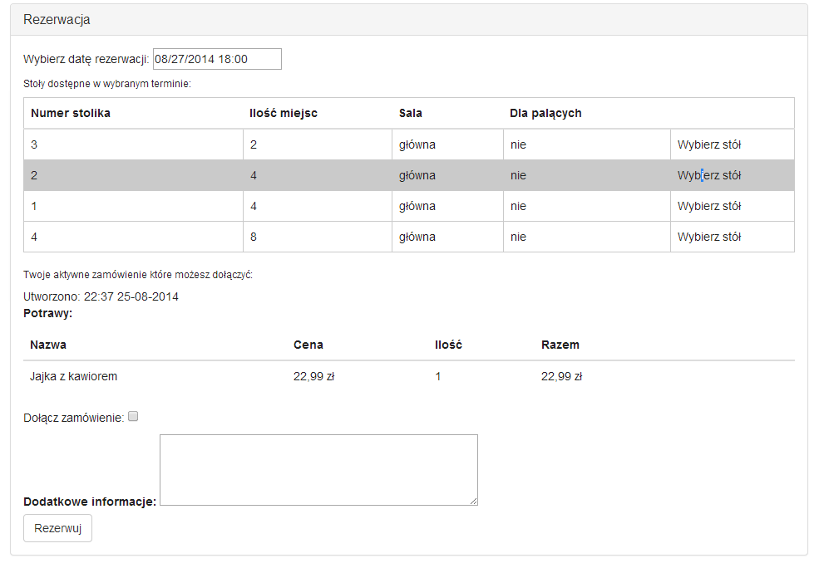Rysunek 15 Panel składania rezerwacji przez klienta
Źródło: opracowanie własne

  - Powiadomienia E-mail
System wysyła do klientów wiadomości pocztą elektroniczną podczas rejestracji i jako potwierdzenie zamówienia. Ponadto użytkownicy mogą wysyłać masowe wiadomości do wszystkich klientów. Mechanizmów koniecznych do wysyłania poczty elektronicznej dostarcza klasa z standardowego pakiety Javy - JavaMail. Klasa ta jest zdeklarowana w kontekście aplikacji jako ziarno Spring - Spring Bean. Do wykorzystania klasy został utworzony specjalny serwis - CommunicationService, który korzysta z ziarna JavaMail, do tworzenia i wysyłania wiadomości. Do konstruktora serwisu komunikacyjnego jest także przekazywany obiekt VelocityEngine. Jest to silnik tworzenia szablony, użyty do stworzenia głównego szablony wiadomości email.

<bean id="mailSender" class="org.springframework.mail.javamail.JavaMailSenderImpl">
<property name="host" value="smtp.is.net.pl"/>
<property name="port" value="25"/>
<property name="username" value="username"/>
<property name="password" value="password"/>
<property name="defaultEncoding" value="UTF-8"/>
<property name="javaMailProperties">
<props>
<prop key="mail.smtp.auth">true</prop>
</props>
</property>
</bean>
<bean id="communicationService" class="pl.service.CommunicationService">
<constructor-arg ref="mailSender"/>
<constructor-arg ref="velocityEngine"/>
</bean>

Szablon utworzony przez VelocityEngine, ma postać pliku HTML, do którego przekazywane są obiekty podobnie jak do plików JSP. W wypadku aplikacji przekazywany jest obiekt typu String zawierający treść wiadomości email, sporządzony w języku HTML.
Podczas sporządzania wiadomości masowej, użytkownik również korzysta z edytora TinyMCE. Zaletą takiego rozwiązania jest postać tekstu wynikowego tego edytora, który jest zwykłym tekstem HTML, dzięki temu odbiorca wiadomości, ma przed sobą taki sam obraz, jak osoba wysyłająca wiadomość.
  - Baza danych
Istotnym elementem, wspólnym dla każdej aplikacji z dynamicznie ładowaną treścią jest baza danych. Baza danych stworzona na potrzeby tej pracy, jest wersją maksymalnie prostą przechowującą minimum informacji potrzebnych do zarządzania zamówieniami i rezerwacją stolików przez Internet.

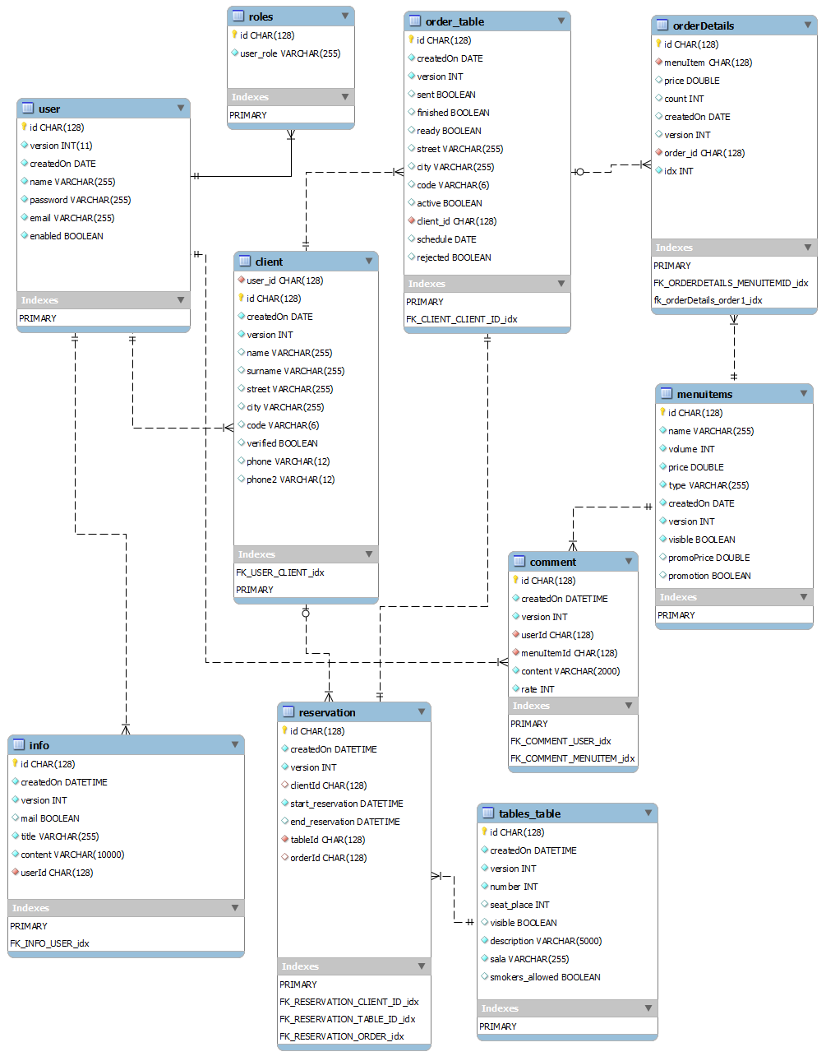
Rysunek 16 Schemat bazy danych
Źródło: opracowanie własne
Przede wszystkim w bazie danych przechowywane są informacje o kontach użytkowników potrzebne do zalogowania, oraz dane o uprawnieniach danego konta. Wszystkie wpisy do bazy danych posiadają swój identyfikator, datę utworzenia oraz wersję. Identyfikatory, są kluczem głównym każdej tabeli. Do tworzenia identyfikatorów, została użyta klasa UUID Javy. Identyfikatory tworzone przez tą klasę są praktycznie niepowtarzalne w skali globalnej.
Baza danych posiada również, klucze obce, które łączą tabele przechowujące powiązane dane. W pośredni sposób, każda tabela łączy się z tabelą przechowującą dane o użytkownikach.
Tworzenie bazy danych przebiegało poniekąd na bieżąco, do szkieletu powstałego na początku zostawały dołączane pola i tabele, które okazały się niezbędne w procesie tworzenia. Baza danych została utrzymana w jak najprostszej postaci, aby utrzymać prostotę i przejrzystość. Zapewnia to szybkie wczytywanie z niej danych. Nic natomiast nie stoi na przeszkodzie, aby do bazy danych zostały dodane kolejne kolumny czy tabele, rozszerzające ilość przechowywanych informacji.
Na rysunku pola z pustymi rombami mogą mieć wartość NULL, natomiast pola z wypełnionymi rombami muszą posiadać wartość. Klucze główne tabeli oznaczone są żółtym kluczykiem. Pola oznaczone czerwonymi rombami to klucze obce,
  - Fasada
Do budowy aplikacji wykorzystany został model projektowy, jakim jest fasada. Fasada stanowi wygodne połączenie z technologią inwersji kontroli, jaką daje kontener Springa. Połączenie z bazą danych realizowane jest przez specjalne klasy DAO - data access object, które wykorzystują
Zapisane informacje są pobierane z bazy danych przez Hibernate i następnie przekładane na obiekty Java zgodnie z zdefiniowanym mapowaniem. Klasy DAO są wykorzystywane przez serwisy, natomiast funkcje jakie udostępniane są przez serwisy, udostępnia interfejs Fasady. Na fasadzie zastosowane są także adnotacje odpowiadające za transakcje. Oznacza to, że operacje wykonane w obrębie danej funkcji wywołanej na fasadzie, zostają wykonane wszystkie, lub żadna. Jeżeli, któraś z operacji się nie powiedzie, wszystkie wykonane wcześniej są odwracane.
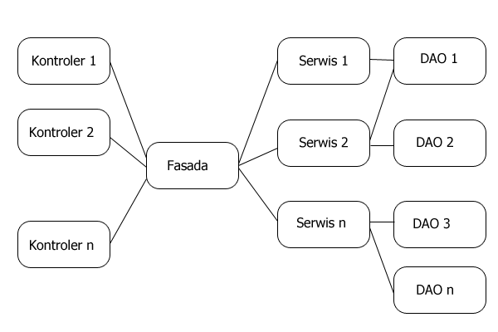
Rysunek 17 Strutkura apliakcji - fasada
Źródło: opracowanie własne

Wszystkie serwisy, klasy DAO, a także fasada stanowią ziarna Spring zdeklarowane w pliku tworzącym kontekst aplikacji. Tworzą one komponenty. Fasada jako taki komponent poprzez specjalne adnotacje jest wstrzykiwana do kontrolerów podczas tworzenia ich instancji. Dzięki temu w dowolnym kontrolerze mamy dostęp do wszystkich potrzebnych funkcji, przy użyciu tylko jednego interfejsu.
Ziarna tworzące wyżej wymienione komponenty są singletonami, tzn. występują w postaci jednego niepowtarzalnego obiektu w ramach całej aplikacji i udostępniają swoje interfejsy innym obiektom. Ponadto w aplikacji wykorzystane zostały ziarna sesyjne. Ziarno, takie tworzone jest osobno dla każdego użytkownika, który rozpocznie pracę z aplikacją. W wypadku tej pracy, przechowuje ono identyfikator użytkownika, identyfikator i klienta oraz aktywne zamówienie jeśli takowe istnieje.
Wszystkimi ziarnami zarządza kontener Spring, który działa w ramach kontenera aplikacji na serwerze Tomcat. Spring zarządza, kiedy tworzone są obiekty, kiedy wstrzykiwane są do innych obiektów, dbając także o niezawodność i bezpieczeństwo.

- Opis aplikacji mobilnej
  - Wygląd interfejsu
Interfejs użytkownika bazuje na komponentach wchodzących w skład dostarczonego SDK. Głównym celem przy tworzeniu interfejsu było zachowanie prostoty i czytelności. Komponenty i konwencje, które zostały wykorzystane, stanowią szkielet bardzo wielu istniejących aplikacji, dzięki czemu każdy użytkownik powinien szybko odnaleźć pożądane funkcje. Ekranem początkowy, który zostaje zaprezentowany użytkownikowi po poprawnym zalogowaniu, jest widok menu potraw. Widok ten stanowi punkt wyjścia dla wszelkich akcji jakie chcemy wykonać wewnątrz aplikacji. Z tego widoku klient poprzez przesunięcie palcem od lewej krawędzi ekranu, lub przez naciśnięcie ikony aplikacji na górnym pasku(1) otwiera menu boczne(2). Menu boczne zawiera dostęp do wszystkich istotnych funkcji. Funkcje pomocnicze, lub rzadziej używane można znaleźć w menu rozwijanym za pomocą przycisku w prawym górnym rogu ekranu(3).
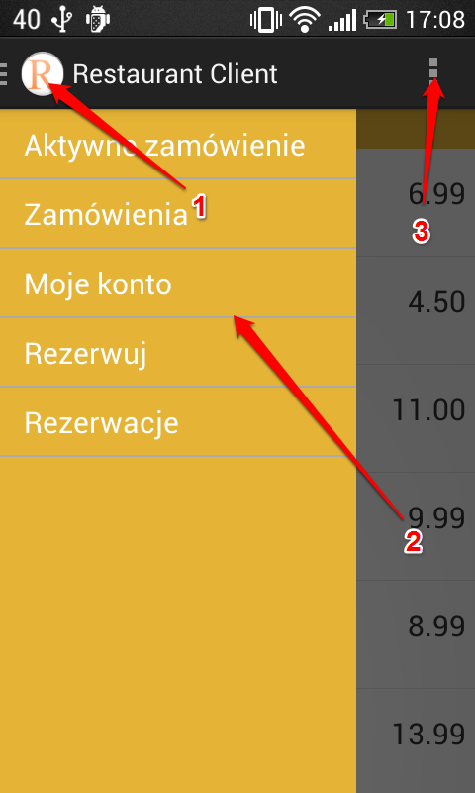Rysunek 18: Wysuwane menu boczne
Źródło : opracowanie własne

  - Rejestracja, logowanie
Podstawową czynnością każdego nowego użytkownika jest logowanie lub rejestracja w przypadku braku konta w internetowej wersji aplikacji. Logowanie do systemu odbywa się jednorazowo po zainstalowaniu aplikacji. Aplikacja może ponownie wymagać zalogowania jeśli klient zmieni hasło przy użyciu aplikacji internetowej. Aby poprawnie zalogować się do systemu należy podać login i hasło, które zostało ustawione podczas korzystania z aplikacji internetowej. Jeżeli użytkownik nie ma konta konieczna jest rejestracja w systemie. W tym celu należy pozostawić puste pola na login i hasło, następnie klikając przycisk „Zaloguj lub zarejestruj”. Następnie konieczne jest wypełnienie formularza z loginem, adresem e-mail, oraz hasłem. Jeżeli poprawnie wypełnimy formularz, a konto z podanym adresem i loginem jeszcze nie istnieje, aplikacja wyświetli formularz z danymi do wypełnienia. Po wypełnieniu formularza już bez konieczności logowania aplikacja przechodzi do menu potraw. Konto utworzone za pomocą aplikacji mobilnej jest automatycznie kontem w aplikacji internetowej. Użytkownik dostaje również wiadomość e-mail na podany adres z informacją o założeniu konta w serwisie. Takie rozwiązanie pozwala użytkownikowi na dokładniejsze i wygodniejsze zapoznanie się ze szczegółami na temat swoich zamówień i rezerwacji jeśli zajdzie taka potrzeba.
Rysunek 19: Panele logowania, rejestracji i danych użytkownika
Źródło: opracowanie własne
Podczas logowania do aplikacji przesyłanie danych odbywa się za pomocą bezpiecznego protokołu HTTPS, oraz autorskiego algorytmu uwierzytelniania zapytań. Począwszy od momentu zalogowania, każde żądanie które zostaje wysłane z aplikacji do web-api jest uwierzytelnianie. W nagłówku komunikatu HTTP w polu „Authorization” umieszczana jest specjalna kombinacja danych:
public static final String CREDS_SEPARATOR = "###";
public static String prepareCreds(String username, String password) {
return prepareCredsWithHash(username, sha256(password));
}
public static String prepareCredsWithHash(String username, String hash) {
String ret = username + C.CREDS_SEPARATOR + hash;
return Base64.encodeToString(ret.getBytes(),0).replaceAll("\\n", "");
}
Dane do logowania przekazywane są w postaci połączenia loginu i funkcji skrótu sha256 hasła separatorem zdefiniowanym jako trzy znaki „#”. Dodatkowo w celu uniknięcia problemów z kodowaniem znaków, lub nieoczekiwanym zachowaniem aplikacji w przypadku znaków specjalnych w loginie, cały łańcuch jest kodowany algorytmem Base64. Przez sieć nigdy nie jest przesyłane hasło użytkownika w postaci zwykłego tekstu. Ponieważ całość pakietu również jest szyfrowana, prawdopodobieństwo utraty hasła jest bardzo małe.
  - Menu potraw
Do prezentacji menu został wykorzystany tak zwany Pager, prezentujący na każdej stronie jedną kategorię z menu. Klient przemieszcza się między kategoriami przesunięciem palca w kierunku poziomym w odpowiednią stronę. Menu odświeżane jest na żądanie użytkownika. Jeżeli klient złoży zamówienie z nieaktualnym menu zostanie ono odrzucone w restauracji. Jeżeli na konkretną potrawą w chwili pobierania menu istnieje cena promocyjna to taka cena zostanie wyświetlona klientowi. API umożliwiające pobieranie informacji o potrawach z aplikacji jest bardzo uniwersalne i może zostać wykorzystane również w innych aplikacjach dowolnego typu.
Rysunek 20: Widok trzech kategorii z menu
Źródło:opracowanie własne
Po dotknięciu palcem wybranej pozycji z menu, klientowi pokazuje się szczegółowy widok pozycji. Widok ten przedstawia następujące elementy :
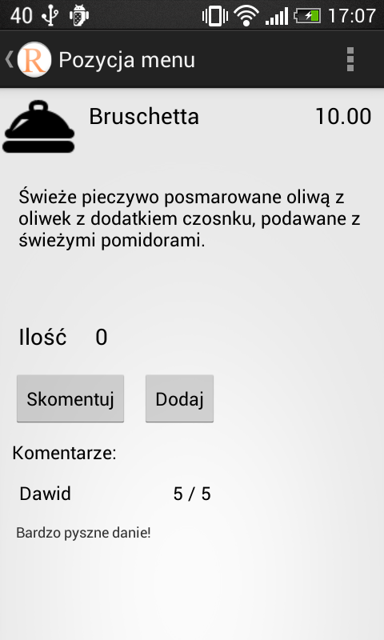Rysunek 21: Widok szczegółowy pozycji z menu
Źródło : opracowanie własne
- nazwę potrawy,
- aktualną cenę,
- opis potrawy,
- ilość sztuk potrawy w aktywnym zamówieniu,
- listę komentarzy wraz z ocenami,
- przyciski komentarza i dodania potrawy do zamówienia.
W menu w prawym górnym rogu istnieje również możliwość odświeżenia danych o potrawie, a w szczególności listy komentarzy, gdyż ta zmienia się najbardziej dynamicznie. Aplikacja umożliwia również dodanie komentarza. W tym celu klient powinien dotknąć przycisku skomentuj, a następnie wypełnić formularz i zatwierdzić przyciskiem OK. Do menu głównego klient może powrócić klikając na ikonę aplikacji w lewym górnym rogu, lub użyć przycisku wstecz urządzenia.
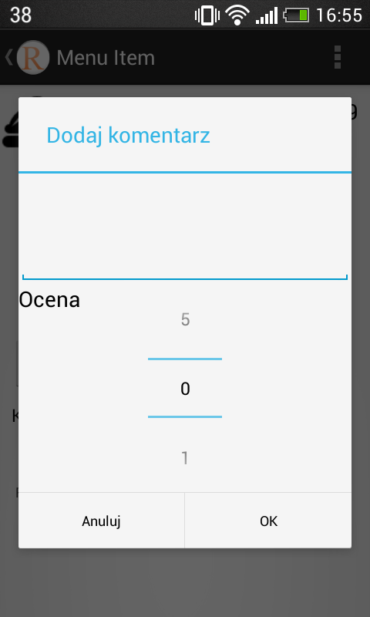Rysunek 22: Okno dialogowe dodawania komentarza
Źródło : opracowanie własne
  - Składanie zamówienia
Z menu bocznego klient ma dostęp do aktywnego zamówienia. Edycja aktywnego zamówienia odbywa się poprzez przechodzenie na kartę interesującej potrawy i wybranie żądanej ilości w zamówieniu. Jeśli klient chce usunąć daną potrawę z zamówienia, na jej karcie powinien ustawić ilość zero. Wybór ilości sztuk danej potrawy odbywa się przy pomocy wygodnego okna dialogowego, które pozwala na wybór w zakresie od zera do
pięćdziesięciu. W widoku aktywnego zamówienia możemy zobaczyć ilość pozycji, które tworzą zamówienie wraz z sumami cząstkowymi za poszczególne pozycje oraz kwotą całego zamówienia. Zamówienie składane za pośrednictwem aplikacji mobilnej może posiadać jeden z czterech statusów (nie wysłane, oczekuje na potwierdzenie, potwierdzone, gotowe) tak samo jak zamówienie złożone przez stronę internetową. Śledzenie statusu może odbywać się zarówno na liście zamówień, jak również w szczegółowym widoku zamówienia. Aby zaktualizować status zamówienia klient może użyć opcji odśwież z menu w prawym górnym rogu ekranu. Aktualny status zamówienia jest pobierany przez API i zawsze jest zgodny z statusem, który można śledzić na stronie. Aplikacje stworzone przy pomocy aplikacji mobilnej mają swoje odzwierciedlenie w aplikacji internetowej, natomiast zamówienia utworzone w aplikacji internetowej nie są pobierane do aplikacji mobilnej. Zbyt duża ilość zamówień mogłaby spowodować zaciemnienie istotnych treści i spowolnienie działania aplikacji.
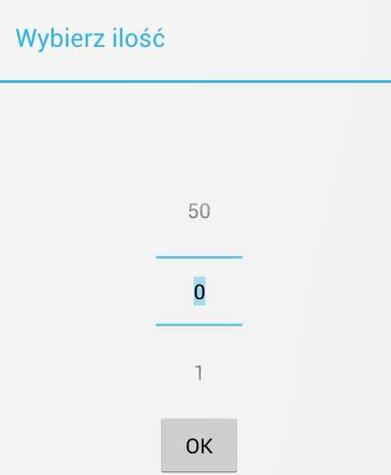Rysunek 23: Dialog wyboru ilości sztuk potrawy
Źródło : opracowanie własne

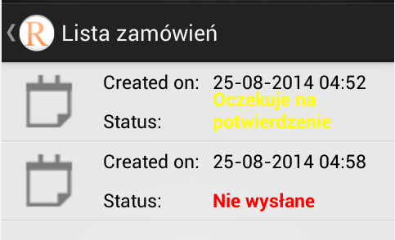Rysunek 24: Lista zamówień
Źródło : opracowanie własne
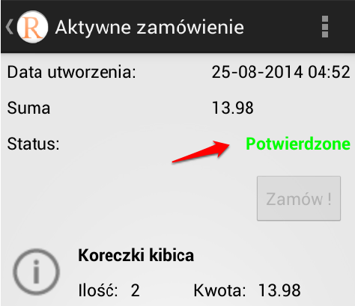Rysunek 25: Śledzenie zamówienia jest również możliwe w widoku szczegółowym
Źródło : opracowanie własne

  - Rezerwacja miejsc

Zarezerwowanie stolika wymaga stałego dostępu do internetu podczas procesu, gdyż dane o wolnych stolikach ładowane są na bieżąco. Aby zarezerwować stolik w restauracji klient powinien zacząć od wyboru interesującej go daty przy użyciu okna dialogowego, które jest wyświetlane po kliknięciu na pole formularza w którym znajduje się data. Po wyborze interesującej daty klientowi wyświetlone zostają dostępne w danym dniu stoliki. Należy następnie kliknąć na wybrany stolik i potwierdzić rezerwację. Listę dokonanych rezerwacji możemy śledzić poprzez widok listy rezerwacji dostępny z wysuwanego menu bocznego. Po potwierdzeniu przez użytkownika chęci rezerwacji do systemu wysyłane jest zapytanie w celu złożenia rezerwacji w systemie. W tym momencie serwer w obrębie jednej blokującej transakcji dokonuje sprawdzenia czy dalej dostępny jest stolik, jeśli jest dokonuje rezerwacji, jeśli ktoś zdążył wcześniej zarezerwować stolik rzucany jest wyjątek. Klient w aplikacji mobilnej informowany jest stosownym komunikatem o powodzeniu rezerwacji.
Rysunek 26: Okno dialogowe wyboru daty
Źródło : opracowanie własne
  - Architektura bazy danych
Baza danych zaprojektowana na potrzeby aplikacji mobilnej jest uproszczonym modelem bazy danych z wersji webowej aplikacji. W aplikacji internetowej zastosowane zostały generowane klucze w postaci łańcucha znaków alfanumerycznych. Takie identyfikatory są unikalne w skali aplikacji oraz bardzo rzadko powtarzalne w skali globalnej. Dla zachowania spójności danych pomiędzy aplikacją internetową i mobilną zastosowane zostały globalne klucze dla każdej tabeli. Dla obiektów utworzonych na serwerze klucze kopiowane są podczas pobierania do aplikacji mobilnej i zapisywane w dodatkowym polu w bazie danych. Obiekty które tworzone są w aplikacji mobilnej, również mają generowane globalne id z którym później zapisywane są na serwerze.
Na powyższym diagramie relacyjnej bazy danych przedstawione zostały tabele wykorzystane w aplikacji mobilnej. Tabela „Category” nie posiada globalnego klucza głównego gdyż przechowuje tylko nazwę kategorii, która nie jest przesyłana do serwera przy składaniu zamówienia. Podobnie tabela rezerwacji nie posiada globalnego ID, gdyż zawarte w niej informacje służą tylko informacji użytkownika. Pominięta w bazie danych została również tabela z danymi klienta. Taka tabela zawierałaby tylko jeden wpis dotyczący aktualnie zalogowanego użytkownika w związku z czym te dane zostały zapisane w obiekcie zwanym SharedPreferences. Jest to specjalny mechanizm systemu Android, który pozwala na zapisywanie zmiennych podstawowego typu, takich jak łańcuchy znaków czy liczby bez konieczności używania bazy danych. Poniżej prezentuje przykład użycia takiego obiektu.
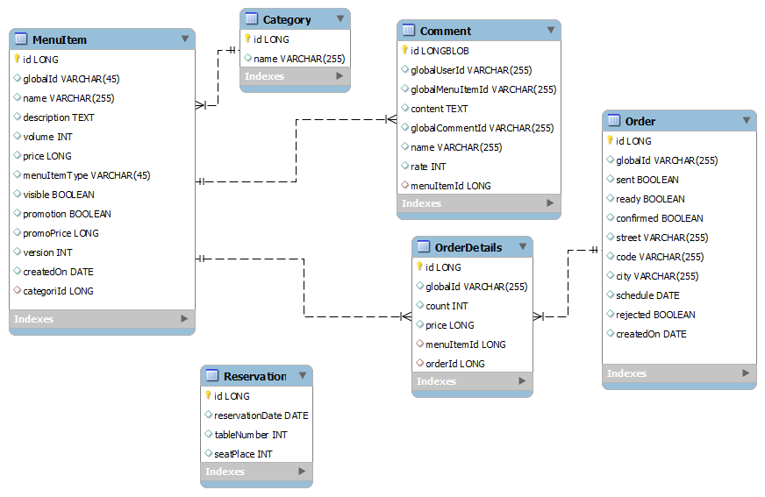Rysunek 27: Architektura bazy danych aplikacji mobilnej
Źródło : opracowanie własne
shp = PreferenceManager.getDefaultSharedPreferences(getApplicationContext());
shp.edit().putString(C.KEY_CLIENT_ID, jsonObject.getString("global_id"))
.putString(C.KEY_CLIENT_NAME, jsonObject.getString("name"))
.putString(C.KEY_CLIENT_SURNAME, jsonObject.getString("surname"))
.putString(C.KEY_CLIENT_PHONE, jsonObject.getString("phone"))
.putString(C.KEY_CLIENT_PHONE2, jsonObject.getString("phone2"))
.putString(C.KEY_CLIENT_CITY, jsonObject.getString("city"))
.putString(C.KEY_CLIENT_CODE, jsonObject.getString("code"))
.putString(C.KEY_CLIENT_STREET, jsonObject.getString("street"))
.putString(C.KEY_USER_ID, jsonObject.getString("userId"))
.putString(C.KEY_USER_EMAIL, jsonObject.getString("email")).commit();

Przedstawiony fragment kodu prezentuje sposób zapisania w systemie Android danych otrzymanych w postaci JSON. Dane otrzymane od serwera są bezpośrednio zapisywane we właściwościach i dostępne w dowolnym miejscu aplikacji. Ta właściwość została też wykorzystana do przechowywania loginu i hasła. Hasło przechowywane jest w postaci jaką zwraca funkcja skrótu sha256. Hasło w postaci czystego tekstu nie jest nigdzie wymagane. Również identyfikator aktywnego zamówienia jest przechowywany w ten sam sposób. Dla ujednolicenia dostępu do bazy danych wykorzystana została specjalna klasa pomocnicza. Gromadzi ona wszystkie obiekty DAO i udostępnia odpowiednie metody przy wykorzystaniu metod bazowych DAO.
private SQLiteDatabase db;
private DaoMaster daoMaster;
private DaoSession daoSession;
private MenuItemDao menuItemDao;
DaoMaster.DevOpenHelper helper = new DaoMaster.DevOpenHelper(context, C.DATABASE_NAME, null);
db = helper.getWritableDatabase();
daoMaster = new DaoMaster(db);
daoSession = daoMaster.newSession();
menuItemDao = daoSession.getMenuItemDao();
return menuItemDao.queryBuilder().list();

Powyższy fragment kodu prezentuje sposób uzyskania obiektu DAO dla tabeli zawierającej pozycje z menu i pobranie z niej wszystkich rekordów. Ponieważ stworzone w ten sposób obiekty można używać wielokrotnie sposób ten jest dużo wygodniejszy, a przy okazji dużo bardziej czytelny, niż korzystanie z nieopakowanego API jakie dostarcza SDK systemu Andoid dla bazy SQL Lite.
- Strategia testowania
Aby zapobiec nieprzewidzianym sytuacjom podczas działania aplikacji w środowisku produkcyjnym niezbędne jest przeprowadzenie testów przed udostępnieniem aplikacji użytkownikom końcowym. Czasami błędów nie da się uniknąć lub ciężko je przewidzieć. Natomiast im większe pokrycie funkcjonalności testami tym mniejsze prawdopodobieństwo, że aplikacja zawiedzie w trakcie działania. Istotnym czynnikiem jest również czas w jakim aplikacja przestaje zupełnie odpowiadać. W przypadku gdy jest to serwis, który przynosi dochód poprzez bezpośrednią sprzedaż produktów takie okresy mogą przynosić olbrzymie straty i nie powinny występować. Dostępność aplikacji dla użytkowników w dużej mierze zależy od serwera na jakim aplikacja się znajduje. Dobrym rozwiązaniem okazuje się korzystanie z specjalnych platform, które pozwalają wynająć część zasobów swojej struktury serwerowej. Takie rozwiązanie pozwala na utrzymanie aplikacji w ciągłym działaniu dzięki zwielokrotnieniu zasobów i niezauważalnemu przełączaniu między nimi w przypadki awarii.
  - Testy jednostkowe
Zarówno dla części mobilnej aplikacji jak i internetowej zostały napisane testy jednostkowe. Przy tworzeniu testów jednostkowych wykorzystany został framework Junit. Testy jednostkowe najlepiej sprawdzają się podczas testowania logiki aplikacji oraz warstwy integracji, a w szczególności obiektów DAO. Poniżej przedstawiony został przykładowy test, który pozwala sprawdzić czy lista pozycji zwracanych przez serwis nie jest wartością typu null.
@RunWith(SpringJUnit4ClassRunner.class)
@ContextConfiguration(locations = { "/application-Context.xml" })
public class RestaurantServiceTest {
@Autowired
private RestaurantService restaurantService;
@Test
public void testFindAllMenuItems() {
List<MenuItem> menuItems = restauService.findAllMenuItems();
assertNotNull(menuItems);
}
}
Ciekawym elementem w powyższym fragmencie kody jest adnotacja @RunWith. Pozwala ona na uruchomienie testu przy pomocy specjalnie przygotowanych klas zwanych runnerami. Klasy te dostarczane są zazwyczaj z frameworkami, tak aby łatwe było ich testowanie. W przypadku korzystania z frameworku Spring dzięki wykorzystaniu takiej konstrukcji testu nie musimy przejmować się tworzeniem i niszczeniem kontekstu. Kontekst opisany w pliku podanym w parametrze jest tworzony automatycznie, natomiast ziarna Spring (beans) możemy uzyskać korzystając z adnotacji @Autowired.
Dla testów aplikacji mobilnej również została wykorzystana adnotacja @RunWith(RobolectricTestRunner.class), natomiast jako runner została wykorzystana klasa z pakietu Roboelectric, który został stworzony specjalnie do testów jednostkowych dla systemu android. Dzięki temu możemy tworzyć obiekty typu activity, które stanowią szkielet aplikacji dla systemy Android, bez potrzeby uruchamiania emulatora systemu. Podobnie jak w przypadku aplikacji internetowej testy jednostkowe zostały wykorzystane do testowania logiki i elementów DAO.
Wykonywanie testów jednostkowych ma wiele zalet. Przede wszystkim daje programiście środek do sprawdzenia czy napisana funkcja zwraca oczekiwane wyniki zaraz po jej napisaniu, ale także po dłuższym czasie kiedy chce coś zmienić w kodzie, lub wprowadzić optymalizacje. Dzięki testom jednostkowym można bez obaw dokonać zmian i sprawdzić czy interesująca nas funkcja działa poprawnie. Ważne jest jednak aby testy pokrywały możliwie jak największą ilość danych wejściowych. Jeżeli pominiemy pewne istotne przypadki to możliwe jest że test przejdzie źle napisana, zawierająca błędy funkcja.
Podczas pisania testów jednostkowych konieczne jest czasem stworzenie obiektów zastępczych, które imitują obiekty, których stworzenie podczas pisania testów jest niemożliwe lub zależą od zewnętrznych zasobów, np. sieci internet. W takich przypadkach implementuje się interfejs danej klasy, tak aby wyglądało, że dane faktycznie pobierane są z internetu, gdy ich prawdziwym źródłem jest plik tekstowy, lub stałe zapisane w programie.
  - Testy funkcjonalne
Testy funkcjonalne przeprowadza osoba, która nie jest zaznajomiona z wewnętrzną budową systemu, dzięki czemu jej zachowania podczas korzystania z aplikacji są nieprzewidywalne i przypominają użycie w domyślnym środowisku produkcyjnym. W przypadku tej pracy o skorzystanie z aplikacji poproszona została jedna osoba postronna. Została ona zaznajomiona z możliwościami systemu i poproszona o swobodne korzystanie z systemu. Podczas testów wszystko przebiegło pomyślnie. Aplikacja reagowała zgodnie z oczekiwaniami osoby, a odnalezienie pożądanych opcji nie było problematyczne.
Podobny proces przeprowadzony został z wykorzystaniem aplikacji mobilnej. W tym wypadku również testy przebiegły bez problemów technicznych. Także ergonomia interfejsu nie pozostawiała żadnych wątpliwości, gdzie szukać odpowiednich funkcji. System w obu przypadkach okazał się działać szybko i bezawaryjnie.
  - Testy akceptacyjne
W przypadku projektów komercyjnych, jednym z rodzajów testów przeprowadzonych na aplikacji są testy akceptacyjne. Celem testów akceptacyjnych nie jest wykrywanie błędów, a sprawdzenie zgodności oprogramowania z wymaganiami oraz potwierdzenie spełnienia założonych wymagań jakościowych. Testy akceptacyjne przeprowadzane są w dwóch etapach: alfa i beta. Testy alfa zazwyczaj wykonuje zespół, który odpowiada za stworzenie aplikacji, natomiast testy beta wykonują osoby niezwiązane z projektem. [N23] W przypadku niniejszej pracy wykonane zostały jedynie testy w fazie alfa. W trakcie tworzenia kolejnych funkcjonalności wielokrotnie przeprowadzane zostały testy nowej funkcjonalności. Przeprowadzanie takich testów na różnych zestawach danych wejściowych i przy rozpatrzeniu różnych przypadków użycia wraz z scenariuszami alternatywnymi, doprowadziło do powstania oprogramowania, które działa szybko i niezawodnie. Zostały również dołożone wszelkie starania aby aplikacja spełniała wszystkie założenia przedstawione w opisie wymagań w rozdziale trzecim.
  - Podsumowanie
Istnieje jeszcze wiele innych rodzajów, które nie zostały przeprowadzone, lub zostały przeprowadzone nie wprost. Przykładem takich testów mogą być testy interfejsu graficznego, które automatyzuje się z wykorzystaniem specjalnych narzędzi. W niniejszej pracy takie testy miały miejsce podczas przeprowadzania testów kolejnych powstających funkcjonalności, co zawarło się w testach akceptacyjnych. Wszystkie wykonane testy doprowadziły do otrzymania działającego, gotowego produktu, który stopniowo ewoluował podczas powstawania.

Zakończenie
Proces tworzenia aplikacji internetowej, jest zadaniem złożonym wymagającym przemyślenia i jasnego zdefiniowania wymagań. Im lepiej sprecyzowane i bardziej dokładne wymagania na początku tworzenia, tym szybciej postępują prace, a w trakcie tworzenia pojawia się mniej niespodzianek. Źle określone wymagania na początku tworzenia, mogą skutkować koniecznością dużych i czasochłonnych zmian w przypadku wprowadzania większych zmian.
Aplikacja tworzona na potrzeby tej pracy nie jest projektem komercyjnym, wymagania zostały określone na podstawie analizy podobnych rozwiązań, oraz własnych pomysłów.
Głównymi celami przyświecającymi podczas tworzenia, tej aplikacji, była szybkość, wygoda i bezpieczeństwo. Interfejs został stworzony tak, aby był przejrzysty, czytelny i łatwo modyfikowalny. Wiele elementów posiada własne dodatkowe klasy CSS, które pozwolą w przyszłości łatwo zmienić ich wygląd.
Za bezpieczeństwo użytkowników odpowiada sprawdzony i skuteczny framework Spring Security, a także sama budowa poszczególnych elementów systemu, która pozwala tylko właścicielowi konkretnych danych oglądać je i modyfikować. Aplikacja, nie pokazuje nigdzie adresów email, ani żadnych danych osobowych innym użytkownikom. Jedyny element publiczny to nasz login, który pojawia się przy dodawanych komentarzach.
Praca "Internetowy system obsługi restauracji On-line", została zrealizowana w postaci niniejszego dokumentu, oraz aplikacji internetowej. Do stworzenia pracy zostało wykorzystanych wiele najnowszych technologii w dziedzinie tworzenia aplikacji tego typu. Główne elementy zostały stworzone przy użyciu języka Java, platformy Java EE, oraz modułów framework-u Spring, a możliwość zapisywania stanów obiektów zapewnił framework Hibernate współpracujący z bazą danych MySQL. Za wizualny aspekt aplikacji, odpowiada język HTML, kaskadowe arkusze stylów, natomiast dynamiki wszystkim elementom graficznym dodają skrypty napisane w języku JavaScript.
Projekt będący tematem tej pracy, daje spore możliwości rozwoju i dodawania nowych funkcjonalności. Ciekawymi kierunkami rozwoju dla tej aplikacji, byłoby w pierwszej kolejności zintegrowanie jej z obsługą płatności przez Internet, kolejnym ciekawym pomysłem byłaby integracja z systemem Facebook, która zwiększyłaby siłę reklamy i promocję portalu, a także umożliwiłaby eliminację potrzeby zakładania konta w serwisie, poprzez logowanie specjalne API.
Projekt ten w ramach pracy inżynierskiej składał się z około 7 200 linii kody Javy, oraz około 6 000 linii kodu tworzących widoki. W ramach rozwoju pracy o aplikację mobilną ilość kodu po stronie serwera zwiększyła się do około 8500 linii kodu, natomiast sama aplikacja mobilna to prawie 8000 linii kodu Javy, plików XML oraz stałych tekstowych. Najwięcej czasu zajęło stworzenie rdzenia aplikacji i połączenia wszystkich elementów w całość, sporo czasu zajęło także przemyślenie działania kolejnych elementów systemu i wprowadzenie pomysłów w życie. Dużo pracy wymagała komunikacja pomiędzy aplikacją mobilną a internetową. Wygląd aplikacji jest zazwyczaj, kwestią preferencji klienta. W ramach pracy magisterskiej wygląd interfejsu użytkownika został odświeżony. Nowa szata graficzna jest bardziej stonowana i przejrzysta, dzięki czemu również bardziej czytelna.

Bibliografa
- Bauer Christian, King Gavin, Hibernate in Action, Manning 2012
- Eckel Bruce, Thinking in Java. Edycja polska. Wydanie IV, Helion 2006
- Satya Komatieni, Dave MacLean, Pro Android 4, Apress 2012
- Sokół Radosław, Kurs HTML i XHTML, Helion
- Walls Craig, Spring in Action, Manning 2012
- Wenz Christian, JavaScript. Rozmówki, Helion 200

Netografia
N1. http://pl.wikipedia.org/wiki/World_Wide_Web
N2. http://www.w3.org/Consortium/facts
N3. http://pl.wikipedia.org/wiki/E-biznes
N4. http://www.ploug.org.pl/konf_00/pdf/galeski_foremski.pdf
N5. http://pl.wikipedia.org/wiki/Html
N6. http://www.w3.org/TR/1999/REC-html401-19991224/index/elements
N7. http://pl.wikipedia.org/wiki/Kaskadowe_arkusze_styl%C3%B3w
N8. http://www.w3.org/Style/CSS/specs
N9. http://pl.wikipedia.org/wiki/JavaScript
N10. https://developer.mozilla.org/en-US/docs/JavaScript
N11. http://docs.jquery.com/How_jQuery_Works
N12. http://jqueryui.com/
N13. http://www.oracle.com/technetwork/java/javaee/overview/index.html
N14. http://static.springsource.org/spring/docs/2.0.x/reference/mvc.html
N15. http://static.springsource.org/spring/docs/3.0.0.M3/reference/html/ch17s02.html
N16. http://pl.wikipedia.org/wiki/MySQL
N17. http://www.hibernate.org/subprojects/validator.html
N18. http://pl.wikipedia.org/wiki/Software_development_kit
N19. http://pl.wikipedia.org/wiki/Apache_License
N20. http://pl.wikipedia.org/wiki/GNU_General_Public_License
N21. http://www.sqlite.org
N22. http://greendao-orm.com
N23. http://pl.wikipedia.org/wiki/Testy_akceptacyjne
Spis rysunków
Rysunek 1: Wykorzystanie smartphone-ów w celach zakupowych 12
Rysunek 2 Diagram przypadków użycia 34
Rysunek 3: Diagram przypadków użycia dla aplikacji mobilnej 37
Rysunek 4 Strona wzorcowa aplikacji 40
Rysunek 5 Formularz dodania użytkownika 42
Rysunek 6 Formularz rejestracji użytkownika, wypełniony niepoprawnie i poprawnie 43
Rysunek 7 Email z linkiem aktywującym 44
Rysunek 8 Lista klientów niezweryfikowanych 44
Rysunek 9 Przeszukiwanie listy klientów - AJAX 45
Rysunek 10 Widok menu dla klienta 47
Rysunek 11 Podstrona pozycji menu 49
Rysunek 12 Formularz dodawania opisu stolika (TinyMCE) 51
Rysunek 13 Panel aktywnego zamówienia 53
Rysunek 14 Nachodzące i bieżące zamówienia w panelu użytkownika 55
Rysunek 15 Panel składania rezerwacji przez klienta 58
Rysunek 16 Schemat bazy danych 60
Rysunek 17 Strutkura apliakcji - fasada 62
Rysunek 18: Wysuwane menu boczne 63
Rysunek 19: Panele logowania, rejestracji i danych użytkownika 64
Rysunek 20: Widok trzech kategorii z menu 65
Rysunek 21: Widok szczegółowy pozycji z menu 66
Rysunek 22: Okno dialogowe dodawania komentarza 66
Rysunek 23: Dialog wyboru ilości sztuk potrawy 67
Rysunek 25: Śledzenie zamówienia jest również możliwe w widoku szczegółowym 67
Rysunek 24: Lista zamówień 67
Rysunek 26: Okno dialogowe wyboru daty 68
Rysunek 27: Architektura bazy danych aplikacji mobilnej 69

Oświadczenie
Ja, niżej podpisany Dawid Dąbrowski student Wydziału Fizyki, Matematyki i Informatyki oświadczam, że przedkładaną pracę dyplomową inżynierską pt.:
Internetowa obsługa on-line restauracji, oraz aplikacja dla systemu Android do składania zamówień oraz rezerwacji
wykonałem samodzielnie, tzn. nie zlecałem opracowania pracy dyplomowej, ani jej części osobom trzecim, jak również nie odpisywałem pracy dyplomowej, ani jej części od innych osób.
Jednocześnie przyjmuję do wiadomości, że w przypadku stwierdzenia popełnienia przeze mnie czynu polegającego na przypisaniu sobie autorstwa istotnego fragmentu, lub innych elementów cudzej pracy lub ustalenia naukowego, właściwy organ stwierdzi nieważność postępowania w sprawie nadania mi tytułu zawodowego (art. 193 ustawy z dnia 27 lipca 2005 r. Prawo o szkolnictwie wyższym, Dz. U. Nr 164 poz. 1365 z późniejszymi zmianami).

...................................................................
Data i podpis

Framework - w programowaniu nazywany także platformą programistyczną, to szkielet ułatwiający proces tworzenia aplikacji, definiujący strukturę aplikacji, a także mechanizmy jej działania. Framework zazwyczaj dostarcza zestaw komponentów i bibliotek wspomagających wykonywanie określonych zadań. Błędne jest utożsamianie framework-ów z bibliotekami.
Netscape - firma założona w 1994 przez Marca Andreessena i Jamesa H. Clarka, w celu wydania przeglądarki internetowej, jej najpopularniejszego produktu o nazwie Netscape Navigator. Poza JavaScript-em i przeglądarką, najpopularniejszymi produktami firmy były serwer WWW, serwer LDAP, oraz własny system zarządzania certyfikatmi.
DOM - ang. Document Object Model, czyli obiektowy model dokumentu, pozwala na reprezentację złożonych dokumentów XML i HTML, przy użyciu modelu obiektowego, niezależnego od platformy czy języka. Standard DOM wprowadzony przez W3C definiuje klasy i interfejsy, pozwalające uzyskać dostęp do struktury dokumentów oraz jej modyfikację poprzez tworzenie, usuwanie i modyfikację węzłów.
API - Application Programming Interface - interfejs programowani aplikacji, zestaw określonych reguł i opisów standaryzujący sposób w jaki komunikują się ze sobą programy. W obiektowych językach programowania API zawiera zazwyczaj opis definicji klas wraz z zestawem zachowań połączonych z daną klasą. Zazwyczaj jest to opis metod jakie dostarcza interfejs danej klasy.
DAO - Data Access Object - jednolity interfejs dostępu aplikacji do bazy danych, lub danych z plików. W przypadku częstego podejścia jakim jest budowa osobnego DAO, dla każdej klasy, konieczne jest użycie klas Criteria do wykonania pewnych zapytań, np. zawierających podzapytania, pobierające wyniki z klas, do których dostęp zapewnia inny obiekt DAO.
Apache License – jest licencją wolnego oprogramowania, która dopuszcza użycie kodu źródłowego zarówno na potrzeby wolnego oprogramowania jak i projektów komercyjnych bez publicznego dostępu do źródeł.[N19]
GPL – General Public License – jest licencją wolnego i otwartego oprogramowania. Z założenia ma zapewniać wolność uruchamiania w dowolnym celu, analizowania i dostosowywania do własnych celów, rozpowszechniania w niezmienionej formie, wprowadzania ulepszeń i ich publikacji. [N20]
SDK – Software Development Kit - jest zestawem narzędzi udostępnianym przez producenta, systemu, sprzętu lub oprogramowania dla programistów, które są niezbędne do tworzenia oprogramowania na daną platformę. [N18]
https://pizzaportal.pl/ http://www.halong.com.pl/ http://www.netkelner.pl/ http://www.pastaibasta.pl/jedzenie
REST – Representational State Transfer
JSON – JavaScript Object Notation
Base64 – algorytm, który służy do kodowania ciągu bajtów, nie koniecznie tekstu, tak aby został on reprezentowany w postaci 64 stałych dla algorytmu znaków. Zapobiega utracie, lub zmianie danych podczas transportu przez sieci komputerowe, gdzie pakiety obsługiwane są przez różne systemy z różnymi rodzajami kodowania.

